Содержание

1. Концептуальное проектирование интеллектуальной СППР отделом маркетинга
2. Общесистемные решения интеллектуальной СППР отделом маркетинга предприятия
2.1 Пояснительная записка к техническому проекту
2.2 Описание схемы организационной структуры отдела маркетинга предприятия
2.3 Описание схемы функциональной структуры «Интеллектуальной СППР отделом маркетинга предприятия»
2.4 Описание автоматизируемых функций ИСППР «market»
2.5 Постановка задачи
3. Математическое обеспечение интеллектуальной СППР отделом маркетинга предприятия
3.1 Математическая модель подсистемы «Прогноз: ценообразование»
3.2 Описание математической модели кластерного анализа
3.3 Описание математической модели дискриминатного анализа
4. Информационное обеспечение интеллектуальной СППР отделом маркетинга предприятия
4.1 Описание информационного обеспечения системы
4.2 Перечень входных данных и документов
4.3 Перечень выходных данных и документов
4.4 Описание внутримашинной информационной базы
4.5 Инструкция по формированию и ведению БД
5. техническое обеспечение интеллектуальной СППР отделом маркетинга предприятия
5.1 Описание комплекса технических средств
5.2 Инструкция по эксплуатации комплекса технических средств
6. Программное обеспечение интеллектуальной СППР отделом маркетинга предприятия
6.1 Описание выбранной ОС и среды разработки
6.2 Модули и функции «Интеллектуальной СППР отделом маркетинга предприятия»
6.3 Описание контрольного примера
7. Организационное обеспечение СППР отделом маркетинга предприятия
7.1 Описание организационной структуры отдела маркетинга Киреевского ЗЛМК
7.2 Руководство пользователя
8. Расчет экономических показателей интеллектуальной СППР отделом маркетинга предприятия
8.1 Расчет трудоемкости разработки программы
8.2 Расчет стоимости машинного часа
8.3 Расчет стоимости программного продукта
8.4 Обоснование цены прикладной программы
8.5 Анализ конкурентоспособности
8.6 Расчет экономического эффекта от внедрения программного продукта
9. Оценка надежности интеллектуальной СППР отделом маркетинга предприятия
10. Охрана труда интеллектуальной СППР отделом маркетинга предприятия
10.1 Анализ вредных и опасных факторов производственной среды
10.2 Производственное помещение и размещение оборудования
10.3 Микроклимат производственного помещения и организация воздухообмена
10.4 Производственное освещение
Изм.
Лист
№ докум.
Подпись
Дата
Лист
4
ЭиПАИУС.ДП.730231г.01.П2
10.5 Защита от излучений и полей при работе на ПЭВМ
10.6 Эргономика рабочего места, режим труда и отдыха
10.7 Электробезопасность
10.8 Пожарная безопасность
Заключение
Библиографический список

1. Концептуальное проектирование интеллектуальной СППР отделом маркетинга предприятия

Под маркетинговыми исследованиями понимается систематический сбор, отображение и анализ данных по разным аспектам маркетинговой деятельности. Маркетинговые исследования – это функция, которая через информацию связывает маркетологов с рынками, потребителями, конкурентами, со всеми элементами внешней среды маркетинга. Маркетинговые исследования связаны с принятием решений по всем аспектам маркетинговой деятельности. Они снижают уровень неопределенности и касаются всех элементов комплекса маркетинга и внешней среды по тем ее компонентам, которые оказывают влияние на маркетинг определенного продукта на конкретном рынке.
Главные задачи отдела маркетинга заключаются в следующем:
– оценка конъюнктуры рынка, постоянный анализ результатов коммерческой деятельности предприятия и факторов, на них влияющих; разработка прогнозов продаж и рыночной доли предприятия, проведение ситуационного рыночного анализа;
– совместно с другими подразделениями предприятия выработка целей и стратегий рыночной деятельности предприятия на внутреннем и внешнем рынках в целом. Выбора рациональных каналов товародвижения и методов продвижения продуктов;
– разработка для предприятия в целом и отдельных товарных групп долгосрочных и текущих планов маркетинга и координация в данной области деятельности подразделений предприятия;
– оперативное информационное обеспечение маркетинговой деятельности всего предприятия и его подразделений;
– выработка, исходя из ориентации на рыночную деятельность,
рекомендаций по совершенствованию организационной структуры управления предприятием, его производственно-сбытовой деятельности, изменению номенклатуры выпускаемой продукции, по повышению эффективности работы предприятия и т.п.;
– выработка рекомендаций по установлению контактов в внешними организациями, а в ряде случаев представление предприятия в его отношениях с другими организациями, предприятиями, кооперативами, частными лицами. Порядок и уровень подобных контактов определяются руководством предприятия.
Тактические и стратегические решения надо принимать в рамках единого цикла управления. Например, чтобы создать план по рекламе, необходимо сначала определить целевые сегменты предприятия, понять, как предприятие собирается работать на этих сегментах (как будет организовано производство, логистика, продажи и т.д.) и какую финансовую отдачу это сулит и только потом разрабатывать конкретные направления и объемы расходования средств на рекламу. Отметим, что стратегия должна пересматриваться каждый раз, когда происходит очередной цикл принятия тактических решений. Эффективное согласование стратегии и тактики возможно только при наличии качественной информационно-аналитической поддержки, которая обеспечит менеджеров всех уровней адекватной информацией о положении предприятия, его внешнем и внутреннем окружении и о соответствии показателей работы предприятия стратегическим и тактическим задачам.
В настоящее время Россия отстает в практическом использовании маркетинга несмотря на то, что переход к рыночным отношениям является важнейший предпосылкой развития маркетинга. В России создан ряд систем автоматизации маркетинговой деятельности (Касатка, MarketingAnalitik, DEDUCTOR), но широкого внедрения они пока не получили.
Для исследований с помощью этих программ необходимо обладать всей полнотой информации. Организация информационных потоков отдела маркетинга – проблема очень сложная, решать которую необходимо поступательно.
Системы автоматизации маркетинговой деятельности стоят довольно дорого, но как показывает практика, эффект от их использования не оправдывает ожидания заказчика. Дело в том, что функционал этих систем довольно сложно применить к конкретному предприятию, кроме того большинство функций, разработанных в системе вообще не понадобятся, а платить за них придется. Для исследований с помощью этих программ необходимо обладать всей полнотой информации. Для этого необходимо регулярно проводить полный комплекс маркетинговых исследований, что тоже является недешевым процессом.
В качестве решения можно предложить использование систем поддержки принятия решения, разработанные под конкретные нужды определенного предприятия (фирмы).
Дипломная работа посвящена разработке «Интеллектуальной СППР отделом маркетинга предприятия». В качестве предприятия возьмем пример «Киреевского завода легких металлоконструкций», точнее его структурного подразделения «СтальКолорПрофиль», специализирующееся на производстве и сбыте стеновых и кровельных панелей.

2. Общесистемные решения интеллектуальной СППР отделом маркетинга предприятия

2.1 Пояснительная записка к техническому проекту

Полное наименование системы: «Интеллектуальная система поддержки принятия решений отделом маркетинга предприятия».
Условное обозначение системы – «market».
Заказчик: Тульский государственный университет, кафедра Автоматизированных информационных и управляющих систем. При поддержке отдела маркетинга Киреевского завода легких металлоконструкций.
Разработчик: Лазукин Алексей Геннадьевич, студент группы 730231г ТулГУ.
Плановые сроки начала и окончания работы по созданию системы:
– начало работ по созданию системы: 1 сентября 2008 года.
– окончание работ по созданию системы: 1 декабря 2008 года.
«Интеллектуальная система поддержки принятия решений отделом маркетинга предприятия» предназначена для облегчения процесса принятия решений в маркетинговых исследованиях и дальнейшей маркетинговой стратегии.
Целью создания интеллектуальной СППР отделом маркетинга предприятия является помощь при анализе маркетинговых данных.
Объектом автоматизации является процесс анализа потока маркетинговых данных.
Система «market» должна решать следующие задачи:
- ведение досье клиентов;
- автоматизация документооборота предприятия;
- прогноз по ценообразованию;
- разбиение поставщиков материалов на группы с помощью кластерного анализа;
- классификация новых поставщиков в группы с помощью дискриминантного анализа.
С разработанной системой может работать один человек – руководитель товарной группы (стеновые / кровельные панели) или маркетолог-аналитик. Требования, предъявляемые к пользователю системы: знание ПК, уверенный пользователь MS ACCESS.

2.2 Описание схемы организационной структуры отдела маркетинга предприятия

Описание схемы организационной структуры коммерческого отдела фирмы представлена на рисунке 2.1

Рисунок 2.1. Схема организационной структуры отдела маркетинга Киреевского ЗЛМК

Отдел маркетинга наряду с отделом сбыта подчинен заместителю директора по коммерческим вопросам.
За выполнение отдельных функции маркетинга отвечают группа маркетинговых исследований, анализа и планирования маркетинговой деятельности (группа 1) и группа продвижения товара и доведения его до потребителя (группа 2).
Эти группы (1 и 2), помимо участия в выработке и непосредственной реализации маркетинговой политики, выполняют по заказу руководителей товарных групп отдельные виды маркетинговой деятельности, а также ведут информационную базу по всем товарам.
Управляющие, ответственные за маркетинг отдельных групп товаров (руководители товарных групп), при участии сотрудников групп 1 и 2 вырабатывают и реализуют маркетинговую политику относительно соответствующих товарных групп, а также товаров, входящих в их состав.
Руководители маркетинговых групп отчитываются по своей работе перед начальником отдела маркетинга предприятия.
Группа 1 состоит из аналитико-исследовательского и аналитико-экономического отделов, которые подчиняются непосредственно руководителю группы 1.
Управляющие, ответственные за маркетинг отдельных групп товаров (руководители товарных групп), при участии сотрудников групп 1 и 2 вырабатывают и реализуют маркетинговую политику относительно соответствующих товарных групп, а также товаров, входящих в их состав.
Определим штатные единицы отдела маркетинга. Перечислим функции, выполняемые служащими отдела маркетинга.
- руководитель группы 1
Руководитель группы маркетинговых исследований, анализа и планирования осуществляет следующие исследовательские и исполнительские функции:
- организует и принимает личное участие в изучении общего состояния и конъюнктуры рынков и тенденций их развития (как в региональном, так и отраслевом разрезах);
- организует и принимает участие в сегментации рынка и изучении параметров сегментов (объемы спроса, отношение к ценам, конкуренты в данном сегменте и т.п.);
- организует получение данных по конкретным рынкам товаров и о научно-техническом прогрессе в конкретной области;
- организует получение информации относительно покупателей (конечных пользователей) продукции предприятия;
- устанавливает контакты и организует получение от организаций и отдельных специалистов информации, необходимой для осуществления маркетинговой деятельности группы 1.
2) аналитико-исследовательский отдел
- организует и участвует в проведении маркетинговых исследований, анализе и планировании маркетинговой деятельности;
- проводит выявление и осуществляет анализ информационных потоков и взаимосвязей структурных подразделений предприятия, принимающих участие или влияющих на реализацию функций маркетинга;
- разрабатывает структуру АСУ «Маркетинг», состав пакета программ, формирует задания (ТЗ, входные параметры, область значений и т.п.) по разработке программ АСУ для отдела АСУП;
- осуществляет приемку и контроль готовых программ, создаваемых программистами отдела АСУП и покупаемых вне организации,
- организует обучение сотрудников отдела маркетинга основам работы с ПЭВМ и применения АСУ в практической деятельности;
- разрабатывает методы анализа и оптимизации структуры и состояния базы данных маркетинговой деятельности;
- создает в случае необходимости при участии отдела АСУП на сроки, согласованные с начальником отдела маркетинга, временные группы экспертов-математиков, разработчиков программного обеспечения, программистов, системщиков и системных аналитиков.
- аналитико-экономический отдел.
- осуществляет оперативный экономический анализ текущей маркетинговой деятельности, в частности, анализ хода продаж, его соответствия плановым показателям, изучает причины отклонений хода продаж от плана и вносит в них коррективы,
- на основе статистической экономической информации и результатов специальных исследований осуществляет анализ и прогнозирование развития рынка строительных материалов и покрытий;
- предоставляет старшему аналитику-исследователю экономическую информацию, необходимую для анализа и прогнозирования рыночной ситуации;
- вырабатывает предложения в области ценовой политики;
- осуществляет разработку проекта плана маркетинговой деятельности, привлекая к разработке других сотрудников отдела маркетинга, сотрудников других подразделений предприятия и внешних консультантов.
4) руководитель группы 2
- организует и принимает личное участие в выборе и реализации отдельных методов продвижения товаров;
- представляет начальнику отдела маркетинга предложения о проведении рекламных кампаний, их сроках, объемах, средствах ведения;
- представляет начальнику отдела маркетинга предложения по разработке фирменного стиля оформления продукции предприятия (товарный знак, символика, фирменные цвета, логотипы и т.п.);
- представляет начальнику отдела маркетинга рекомендации по развитию и совершенствованию сбытовой сети.
5) бюро продвижения товара
- разрабатывает при участии руководителей товарных групп тексты рекламных материалов (тексты рекламных сообщений, фотографии, технические рисунки, схемы и т.п.) и деловые письма по продвижению товаров;
- осуществляет с помощью специалистов из других подразделений предприятия и руководителей товарных групп техническое редактирование текстов рекламных сообщений;
- вырабатывает предложения о проведении рекламных кампаний, их сроках, объемах, средствах ведения;
- осуществляет деловые контакты с рекламными подразделениями организаций средств массовой информации;
- разрабатывает фирменный стиль оформления продукции предприятия (товарный знак, символика, фирменные цвета, логотипы и т.п.);
- организует совместно с сотрудниками отдела сбыта оперативный сбор информации, касающейся сбыта продукции;
- организует и осуществляет совместно с сотрудниками отдела сбыта анализ хода продаж по всем регионам и сегментам рынка строительных материалов и покрытий.

2.3 Описание схемы функциональной структуры «Интеллектуальной СППР отделом маркетинга предприятия»

Для создания системы «Интеллектуальной СППР отделом маркетинга предприятия» можно выделить следующие функции:
А0 – облегчить процесс принятия решений в маркетинговых исследованиях предприятия. Для реализации главной функции системы необходима реализация следующих функций:
А1 – вести БД
А11 – дополнить справочную и нормативную информацию
А12 – выдать задание на изготовление продукции
А13 – обработать акт приемки материалов
А2 – вести оперативно – учетную документацию
А21 – заключить договор на поставку продукции
А22 – сформировать накладные на отгрузку продукции
А3 – осуществить прогнозирование цены на производимую продукцию
А31 – ввести первичную информацию (ценах на товар за определенный промежуток времени)
А32 – произвести расчет характеристик
А33 – построить графики и рассчитать уравнения полученных трендов
А34 – рассчитать прогнозные значения
А4 – осуществить кластерный анализ поставщиков
А41 – ввести исходные данные для кластерного анализа
А42 – произвести расчет характеристик
А43 – построить дендрограмму иерархической классификации объектов
А44 – классифицировать исследуемые объекты
А5 – провести дискриминантный анализ
А51 – ввести исходные данные для дискриминантного анализа
А52 – произвести расчет характеристик
А53 – классифицировать изучаемый объект
Для создания функциональной модели системы, отражающей структуру и функции системы, а также потоки информации, преобразуемыми этими функциями, используется методология функционального моделирования IDEF0 в соответствии со стандартом Р 50.1.028–2001 [10].
Разработанная модель IDEF0 со всеми уровнями структурной декомпозиции представлена в виде дерева узлов, отображенного на рисунке 2.2.
IDEF0-методология реализована на IDEF0-диаграммах, представленных в Приложении В.

2.4 Описание автоматизируемых функций АС

Для правильной работы интеллектуальная СППР «market» должна состоять из следующих подсистем:
– подсистема работы с БД (panel_db);
– подсистема кластерного и дискриминантного анализа;
– подсистема прогнозирования: ценообразование.
Подсистема работы с БД включает в себя следующие функции:
- ввод и удаление данных (заполнение БД);
- хранение данных на дисковых накопителях;
- модификация и уточнение полученной ранее информации;
- поиск необходимой информации по БД;
- обработка / упорядочение данных в БД.
- вывод информации по конкретному запросу пользователя.
Подсистема кластерного и дискриминантного анализа включает в себя функции:
- ввод исходных данных о поставщиках материалов;
- кластерный анализ поставщиков;
- дискриминантный анализ нового поставщика и отнесение его к определенной (выгодной / невыгодной) группе поставщиков;
- вывод результатов кластерного и дискриминантного анализа.
Подсистема прогнозирования: ценообразование состоит из следующих функций:
- ввод исходного массива данных (показатели цены на продукцию предприятия за некоторый промежуток времени);
- расчет промежуточных показателей (средние по годам, индексы сезонности);
- вывод результатов прогнозирования в виде графиков (линия тренда) и значений прогноза.

2.5 Постановка задачи

Дипломная работа посвящена разработке «Интеллектуальной системы поддержки принятия решений отделом маркетинга предприятия» для облегчения процесса принятия решений в маркетинговых исследованиях и как следствие для ведения дальнейшей стратегии развития предприятия.
Актуальность разработки «Интеллектуальной СППР отделом маркетинга предприятия» вызвана современными тенденциями развития рынка и ужесточения конкуренции. Наиболее эффективно решить задачу стратегии развития предприятия поможет создание маркетинговой информационной системы (МИС). Разработка МИС является сложным и длительным процессом, так как для ее создания необходимо наличие развитого информационно – аналитического обеспечения.
Шагом на пути создания развитой МИС является создание СППР отделом маркетинга, разработанную под решение наиболее актуальных и реальных (в первую очередь по стоимости реализации) задач.
Интеллектуальная СППР «market» будет решать следующие задачи:
- ведение документооборота предприятия;
- ведение досье клиентов;
- построение прогнозных моделей: ценообразование;
- разбиение поставщиков на группы с помощью кластерного анализа
- классификация новых поставщиков в группы с помощью дискриминантного анализа.
В качестве входных данных будут использованы:
- акты приемки материалов;
- задания на изготовление продукции;
- информация о клиентах;
- значения временного ряда за определенный промежуток времени, т.е. фактические значения временного ряда;
- таблица значений классифицируемых объектов и их признаков;
- таблица значений признаков для исследуемого объекта.
Выходными данными системы «market» будут:
- плановая информация (договора с клиентами);
- оперативно – учетная информация (накладные, спецификации);
- ведомости прихода / расхода материалов;
- представление исследуемых типов тренда в графическом виде;
- значения цены на прогнозируемый год;
- результаты классификации объектов в графическом (дендрограмма) и текстовом виде;
- результаты классификации исследуемого объекта.

3. Математическое обеспечение интеллектуальной СППР отделом маркетинга предприятия

3.1 Математическая модель подсистемы «Прогноз: ценообразование»

Математическая модель прогнозирования цены на товар реализуется на основе анализа временных рядов.
Временной ряд – это последовательность упорядоченных во времени числовых показателей, характеризующих уровень состояния и изменения изучаемого явления.
В работе предлагается использование двух видов трендов: линейного и параболического.
Данные виды трендов объединены в связи с тем, что методика оценки их параметров имеет много общего. Основой этой методики служит метод наименьших квадратов, который дает оценки параметров, отвечающие принципу максимального правдоподобия: сумма квадратов отклонений фактических уровней от тренда (от выровненных по уравнению тренда уровней) должна быть минимальной для данного типа уравнения.
Выступающий при расчете уравнения тренда в качестве независимой переменной ряд номеров периодов или моментов времени не является случайной варьирующей переменной. Ряд значений времени – это жестко упорядоченный ряд величин, и, следовательно, не может быть речи о корреляции между ним и значениями зависимой переменной – варьирующих уровней показателя, изменяющегося во времени.
Рассмотрим уравнение прямой линии тренда.
Уравнение имеет вид:

,

где – уровень тренда для периода или момента с номером ;
а – свободный член уравнения, равный среднему уровню тренда для периода (момента) с нулевым номером ;
b – главный параметр линейного тренда – его константа – среднее абсолютное изменение за принятую в ряду единицу времени.
Величина параметров а и b определяется по методу наименьших квадратов путем приравнивания частных первых производных функции
к нулю.

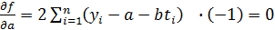, (3.1)

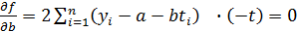, (3.2)

После алгебраических преобразований получаем два «нормальных уравнения» метода наименьших квадратов (МНК) для прямой:

, (3.3)

. (3.4)

Решая эти уравнения с двумя неизвестными по данным фактического временного ряда (i = 1–n), получаем значения а и b. Если номера периодов (моментов) времени отсчитываются от начала ряда так, что первый период (момент) обозначен номером t = 1, то свободный член а есть уровень тренда для предыдущего периода (момента), а не первого в ряду, как часто ошибочно полагают. Для первого периода уровень тренда равен а+b, для второго = a + 2b и т.д.
Однако рациональнее начало отсчета времени перенести в середину ряда, т.е. при нечетном п – на период (момент) с номером (п+1)/2, а при четном числе уровней ряда – на середину между периодом с номером n/2 и (n/2)+1. В последнем случае все номера периодов будут дробными. При нумерации периодов времени точно от середины ряда половина номеров будет отрицательными числами (аналогично годам до нашей эры), а половина – положительными, т.е. $\sum_{i=1}^{n}{t_{i}}$ = 0. В таком случае система нормальных уравнений МНК распадается на два уравнения с одним неизвестным в каждом:

, (3.5)

, (3.6)

Откуда имеем:

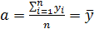, (3.7)

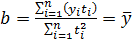, (3.8)

Знаменатель в формуле (3.8) при нумерации периодов от середины ряда вычисляется при n 10 или по формуле:

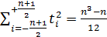 (3.9)

Уравнение параболического (II порядка) тренда.
Под названием параболического будем иметь в виду тренд, выраженный параболой II порядка с уравнением ${\hat{y}}_{i}$ =a+b*t+c*t2.
Значения (смысл, сущность) параметров параболы II порядка таковы: свободный член а – это средний (выровненный) уровень тренда на момент или период, принятый за начало отсчета времени, т.е. t = 0; b – это средний за весь период среднегодовой прирост, который уже не является константой, а изменяется равномерно со средним ускорением, равным 2 с, которое и служит константой, главным параметром параболы II порядка.
Следовательно, тренд в форме параболы II порядка применяется для отображения таких тенденций динамики, которым свойственно примерно постоянное ускорение абсолютных изменений уровней.
Так как свободный член уравнения а как значение показателя в начальный момент (период) отсчета времени, как правило, величина положительная, то характер тренда определяется знаками параметров b и с:
а) при b >0 и с>0 имеем восходящую ветвь, т.е. тенденцию к ускоренному росту уровней;
б) при b <0 и с<0 имеем нисходящую ветвь – тенденцию к ускоренному сокращению уровней;
в) при b > 0 и с<0 имеем либо восходящую ветвь с замедляющимся ростом уровней, либо обе ветви параболы, восходящую и нисходящую, если их по существу можно считать единым процессом;
г) при b <0 и с>0 имеем либо нисходящую ветвь с замедляющимся сокращением уровней, либо обе ветви – нисходящую и восходящую, если их можно считать единой тенденцией;
Экстремальная точка параболы $\hat{y}$ = а + bt + ct² достигается при нулевом значении первой производной:

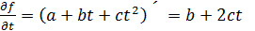 (3.10)

Из равенства имеем 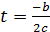.
В общем случае для вычисления параметров а, b, с по методу наименьших квадратов три частные производные функции:
приравниваются к нулю, и после преобразований получаем систему трех уравнений с тремя неизвестными:

, (3.11)

, (3.12)

, (3.13)

При переносе начала отсчета периодов (моментов) времени в середину ряда суммы нечетных степеней номеров этих периодов и обращаются в нуль. При этом второе уравнение обращается в уравнение с одним неизвестным, откуда:

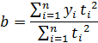 (3.14)

Уравнения образуют систему двух уравнений с двумя неизвестными:

, (3.15)

, (3.16)

где,
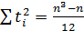,

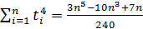 (3.17)
Алгоритм вычисления прогноза цен представлен на рисунке 3.1.

Рисунок 3.1 – Схема алгоритма вычисления прогнозных значений
3.2 Описание математической модели кластерного анализа

Кластерный анализ осуществляется с помощью агломеративного иерархического алгоритма, который относится к иерархическим (древообразным) процедурам.
Принцип работы иерархических агломеративных процедур состоит в последовательном объединении групп элементов сначала самых близких, а затем все более отдаленных друг от друга.
К недостаткам иерархических процедур следует отнести громоздкость их вычислительной реализации. Реализация таких алгоритмов при большом числе наблюдений нецелесообразна, а в ряде случаев и невозможна.
На первом шаге каждое наблюдение $X_{i}=(i=1,2,\text{.}\text{.}\text{.}n)$рассматривается как отдельный кластер. В дальнейшем на каждом шаге работы алгоритма происходит объединение двух самых близких кластеров, и, с учетом принятого расстояния, по формуле пересчитывается матрица расстояний, размерность которой снижается на 1. Работа алгоритма заканчивается, когда все наблюдения объединены в один класс.
В качестве входных данных в задаче кластерного анализа служит прямоугольная таблица, каждая строка которой представляет результат измерения k рассматриваемых признаков у n объектов.

$X=\left(\begin{matrix}x_{\text{11}} & x_{\text{12}} & \text{.}\text{.}\text{.} & x_{1k} \\ x_{\text{21}} & x_{\text{22}} & \text{.}\text{.}\text{.} & x_{2k} \\ \text{.}\text{.}\text{.} & \text{.}\text{.}\text{.} & \text{.}\text{.}\text{.} & \text{.}\text{.}\text{.} \\ x_{n1} & x_{n2} & \text{.}\text{.}\text{.} & x_{\text{nk}}\end{matrix}\right)$ (3.18)

В качестве расстояния между объектами используется обычное евклидово расстояние

$ρ_{E}(X_{i},X_{j})=\sqrt{\sum_{l=1}^{k}{(x_{\text{il}}−x_{\text{jl}})^{2}}}$, (3.19)

где $x_{\text{il}},x_{\text{jl}}$ – величина l – й компоненты у i – го (j – го) объекта $(l=1,2,\text{.}\text{.}\text{.},k;i,j=1,2,\text{.}\text{.}\text{.}n)\text{.}$
С геометрической точки зрения и содержательной интерпретации евклидово расстояние может оказаться бессмысленным, если его признаки имеют разные единицы измерения. Для приведения признаков к одинаковым единицам прибегают к нормировке каждого признака путем деления центрированной величины на среднее квадратичное отклонение и переходят от матрицы X к нормированной матрице с элементами

$$x_{\text{il}}^{H}=\frac{x_{\text{il}}−{\bar{x}}_{l}}{s_{l}},$$

где $x_{\text{il}}$ – значение l – го признака у i-го объекта;
${\bar{x}}_{l}$ – среднее арифметическое значение l-го признака;
$S_{l}=\sqrt{\frac{1}{n}\sum_{i}{(x_{\text{il}}−{\bar{x}}_{l})^{2}}}$ – среднее квадратичное отклонение l – го признака.
Таким образом, строим матрицу расстояний. Диагональные элементы матрицы расстояний будут равны 0, сама матрица будет симметричной. После того, как матрица расстояний построена, ищем объекты, которые наиболее близки между собой, и поэтому они объединяются в один кластер.
Расстояние между кластерами определяется по принципу ближайшего соседа. Пусть S_{i} – i – я группа (класс, кластер), состоящая из n_{i} объектов;
${\bar{x}}_{i}$ – среднее арифметическое векторных наблюдений S_{i} группы, т.е. центр тяжести i – ой группы;
$ρ(S_{1},S_{m})$ – расстояние между группами S₁ и S_{m}.
Расстояние измеряется по принципу ближайшего соседа:
$ρ_{\text{min}}(S_{1},S_{m})=\text{min}ρ(x_{i},x_{j})$ (3.20)

После определения ближайших объектов, определяем расстояния между кластерами. Расстояние между классами S_{l} и S_{(m,q)}, являющегося объединением двух других классов S_{m} и S_{q}, можно определить по формуле:

$ρ_{l,(m,q)}=ρ(S_{l},S_{(m,q)})={\text{αρ}}_{\text{lm}}+{\text{βρ}}_{\text{lq}}+{\text{γρ}}_{\text{mq}}+δ(ρ_{\text{lm}}−ρ_{\text{lq}}),$ (3.21)

где $ρ_{\text{lm}}=ρ(S_{l},S_{m})$; $ρ_{\text{lq}}=ρ(S_{l},S_{q})$; $ρ_{\text{mq}}=ρ(S_{m},S_{q})$ – расстояния между классами S_{l}, S_{m}, S_{q};
$α,β,γ,δ$ – числовые коэффициенты, значение которых специфику процедуры, её алгоритм.
Цикл осуществляется до тех пор, пока объекты не будут объединены в один кластер, после чего специалист – аналитик должен сделать вывод, какому этапу классификации отдать предпочтение.
Схема алгоритма кластерного анализа представлена на рисунке 3.2

Рисунок 3.2 – Схема алгоритма кластерного анализа
3.3 Описание математической модели дискриминантного анализа

Дискриминантный анализ, включает в себя статистические методы классификации многомерных наблюдений в ситуации, когда исследователь обладает обучающими выборками (классификация с учителем).
В общем случае задача различения (дискриминации) формулируется следующим образом. Пусть результатом наблюдения над объектом является реализация k – мерного случайного вектора $x=(x_{1},x_{2},\text{.}\text{.}\text{.},x_{k})^{T}$. Требуется установить правило, согласно которому по наблюдаемому значению вектора x объект относят к одной из возможных совокупностей $π_{i}$, i = 1,2,…, l. Для построения правила дискриминации все выборочное пространство R значений вектора x разбивается на области R_{i}, i = 1,2,…, l, так, что при попадании x в R_{i} объект относят к совокупности $π_{i}$.
С точки зрения применения дискриминантного анализа наиболее важной является ситуация, когда исходная информация о распределении представлена выборками из них.
Дискриминантный анализ при нормальном законе распределения показателей.
Имеются две генеральные совокупности X и Y, имеющие трехмерный нормальный закон распределения с неизвестными, но равными ковариационными матрицами. Из них взяты обучающие выборки с объемами n₁ у X и n₂ у Y.

$X=\left(\begin{matrix}x_{\text{11}} & x_{\text{12}} & x_{\text{13}} \\ x_{\text{21}} & x_{\text{22}} & x_{\text{23}} \\ \text{.}\text{.}\text{.} & \text{.}\text{.}\text{.} & \text{.}\text{.}\text{.} \\ x_{n_{2}1} & x_{n_{1}2} & x_{n_{2}3}\end{matrix}\right)$ (3.22)

$Y=\left(\begin{matrix}y_{\text{11}} & y_{\text{12}} & y_{\text{13}} \\ y_{\text{21}} & y_{\text{22}} & y_{\text{23}} \\ \text{.}\text{.}\text{.} & \text{.}\text{.}\text{.} & \text{.}\text{.}\text{.} \\ y_{n_{2}1} & y_{n_{2}2} & y_{n_{2}3}\end{matrix}\right)$ (3.23)

Целью дискриминантного анализа является отнесение нового наблюдения (строки матрицы Z) либо к X, либо к Y.

$Z=\left(\begin{matrix}z_{\text{11}} & z_{\text{12}} & z_{\text{13}} \\ z_{\text{21}} & z_{\text{22}} & z_{\text{23}} \\ \text{.}\text{.}\text{.} & \text{.}\text{.}\text{.} & \text{.}\text{.}\text{.} \\ z_{l1} & z_{l2} & z_{l3}\end{matrix}\right)$ (3.24)

Для решения задачи по обучающим выборкам определяются векторы средних

$\bar{X}=\left(\begin{matrix}{\bar{x}}_{1} \\ {\bar{x}}_{2} \\ {\bar{x}}_{3}\end{matrix}\right)$ и $\bar{Y}=\left(\begin{matrix}{\bar{y}}_{1} \\ {\bar{y}}_{2} \\ {\bar{y}}_{3}\end{matrix}\right)$.

Определяются оценки ковариационных матриц

$S_{x}={\left\{s_{\text{ki}}\right\}}_{x}$ и $S_{y}={\left\{s_{\text{ki}}\right\}}_{н}$; ${\bar{x}}_{j}=\frac{1}{n_{1}}\sum_{i=1}^{n_{1}}{x_{\text{ij}}}$.

Найдем элемент матрицы S_{x}:

$s_{\text{kj}}(x)=\frac{1}{n}\sum_{i=1}^{n1}{(x_{\text{ij}}−\bar{x})(x_{\text{ik}}−{\bar{x}}_{k})=x_{j}x_{k}−{\bar{x}}_{j}{\bar{x}}_{k}}$; (3.25)

Рассчитаем несмещенную оценку суммарной ковариационной матрицы
$\hat{S}=\frac{1}{n_{1}+n_{2}−2}(n_{1}S_{x}+n_{2}S_{y})$ (3.26)

Определим матрицу ${\hat{S}}^{−1}$, обратную к $\hat{S}$.
Вычислим вектор оценок коэффициентов дискриминантной функции $a={\hat{S}}^{\text{-1}}(\bar{X}−\bar{Y})$
Рассчитаем оценки векторов значений дискриминантной функции для матриц исходных данных $U_{x}=\text{Xa}$, $U_{y}=\text{Ya}$.
Вычислим средние значения оценок дискриминантной функции

${\bar{u}}_{x}=\frac{1}{n_{1}}\sum_{i=1}^{n_{1}}{u_{\text{xi}}}$, ${\bar{u}}_{y}=\frac{1}{n_{2}}\sum_{i=1}^{n_{2}}{u_{\text{yi}}}$ (3.27)

Определим константу

$C=\frac{1}{2}({\bar{u}}_{x}+{\bar{u}}_{y})\text{.}$ (3.28)

Дискриминантную функцию для v – го наблюдения, подлежащего дискриминации, получим, решив уравнение

$u_{v}=z_{v1}a_{1}+z_{v2}а_{2}+z_{v3}а_{3}$ (3.29)

Если ${\hat{u}}_{v}≥С$, то v – е наблюдение следует отнести к совокупности y. Схема алгоритма дискриминатного анализа представлена на рисунке 3.3.
Рисунок 3.3 – Схема алгоритма дискриминантного анализа

Продолжение рисунка 3.3

Схема работы системы представлена в Приложении В.
4. Информационное обеспечение интеллектуальной СППР отделом маркетинга предприятия

4.1 Описание информационного обеспечения системы

В соответствии с поставленной задачей осуществляется сбор и передача информации о товарах, клиентах, предприятиях, ценах спроса и предложения, информации для кластерного анализа, информации для прогнозирования, ведения ценовой политики.
Носители информации выбираются на основе таких требований, как быстрый доступ к информации, простота обращения с ней (работа по вводу, корректировке и контролю достоверности информации не должна вызывать затруднений). Поставленным требованиям отвечают НГМД, НЖМД и ОЗУ ЭВМ. Накопители на гибких и жестких магнитных дисках применяются для хранения информации, а ОЗУ ЭВМ для оперативной работы с данными.
Информацию, полученную в ходе маркетинговых исследований, необходимо структурировать таким образом, чтобы можно было сформировать базу данных (БД). В процессе эксплуатации базы данных в нее можно вносить изменения (добавлять, корректировать, уничтожать записи).
Введенные для расчета и анализа данные для модуля пргнозирование: ценообразование и Кластерный и дискриминантный анализ хранятся в файлах с расширением csv.
Csv-файл (Comma-Separated Values) содержит значения, отформатированные в виде таблицы и упорядоченные таким образом, что каждое значение в столбце отделено от значения в следующем столбце запятой, а каждый новый ряд начинается с новой строки. Перед использованием программы импорта csv-файлов необходимо убедиться, что данные в csv-файлах отформатированы правильно.

4.2 Перечень входных данных и документов

Входные данные подсистемы market_db.
В качестве входных данных для подсистемы market_db используются:
- акты приемки материалов;
- задания на изготовление продукции;
- информация о клиентах.
Акт приемки утеплителя считается приходным документом и содержит следующие данные: номер акта, дата записи, наименование поставщика, марка утеплителя, размер секции, количество в пакете, объем пакета, поставленный объем (вычисляемое поле), количество в пакете, примечание.
Задания на изготовление продукции бывают двух видов: на изготовление сэндвич – панелей стеновых и кровельных. Задания выдаются технологам и в них содержится информации о объеме заказа и примерном количестве материалов для выполнения задания: номер задания, дата выдачи задания, номер договора, заказчик(объект), дата выполнения по графику, RAL с внутренней стороны, RAL с внешней стороны, толщина панели по наполнителю, марка панелей, длина, кол-во, площадь (вычисляемое поле), стальная обшивка (количество всего, толщина стали), утеплитель (наименование, объем всего), клей, защитная пленка, вариант профилирования обшивок панелей, примечание.
В форме информация о клиентах соответственно вводится контактная и расчетная информация с клиентами предприятия: код заказчика, наименование заказчика, адрес, телефон / факс, банк, ИНН заказчика, КПП заказчика, ОРТН, ОНПО, расчетный счет, корреспондентский счет, БИК.
С заказчиками заключаются договора на поставку продукции, а к договорам прилагаются накладные.
Входные данные подсистемы «Прогноз: ценообразование»
Входными данными для подсистемы «Прогноз: ценообразование» являются значения временного ряда за определенный промежуток времени, т.е. фактические значения временного ряда. Формат таблицы ввода данных представлен в таблице 4.1

Таблица 4.1 – Структура таблицы входных данных для подсистемы прогнозирование
 | t_{i} | … | t_{n}
Январь | Значение | … | Значение
… | … | … | …
Декабрь | Значение | … | Значение

В указанной выше таблице вводятся данные о продажной цене продукции сэндвич – панелей за прошедшие периоды, как для исследуемого предприятия, так и фирм-конкурентов. Для решаемой задачи это должны быть средние по России цены за каждый месяц на стеновые / кровельные сэндвич – панели за последние несколько лет (определяется пользователем).
Эти данные должны собираться аналитиками отдела маркетинга ежемесячно и заносится в таблицу или сразу в файл данных.
Наша основная цель – выявить общую тенденцию динамики цен. Данные вводятся с клавиатуры или загружаются из текстового файла.csv.
Рассмотрим входные данные подсистемы «кластерный и дискриминантный анализ».
В качестве входных данных в задаче кластерного анализа служит прямоугольная таблица, каждая строка которой представляет результат измерения k рассматриваемых признаков у n объектов.

$X=\left(\begin{matrix}x_{\text{11}} & x_{\text{12}} & \text{.}\text{.}\text{.} & x_{1k} \\ x_{\text{21}} & x_{\text{22}} & \text{.}\text{.}\text{.} & x_{2k} \\ \text{.}\text{.}\text{.} & \text{.}\text{.}\text{.} & \text{.}\text{.}\text{.} & \text{.}\text{.}\text{.} \\ x_{n1} & x_{n2} & \text{.}\text{.}\text{.} & x_{\text{nk}}\end{matrix}\right)$,

где k – число признаков, n – число случаев (фирм – поставщиков).
В нашем случае входным массивом информации будет таблица предприятий (фирм) поставщиков и их признаков. Число признаков постоянно и равно трем, они заранее определены. Формат таблицы ввода данных представлен в таблице 4.2.

Таблица 4.2 – Структура таблицы входных данных для кластерного анализа
№ поставщика | Название предприятия | Цена доставки | Цена закупки ед. товара | Время выполнения
1 | Предприятие_1 | Значение | Значение | Значение
 | … | … | … | …
n | Предприятие_n | Значение | Значение | Значение

В таблицу 4.2 вводятся данные о фирмах – поставщиках материалов на исследуемое предприятие.
Признак «цена доставки» – ориентировочная цена доставки материалов на исследуемое предприятие. Во-первых оно зависит способа доставки, то есть возможности доставить материалы самостоятельно, тогда в расчет идет только сумма затрат на бензин и работу водителя и погрузчиков. Также этот признак зависит и от расстояния исследуемого предприятия до фирмы – поставщика.
Признак «Цена закупки ед. товара» – ориентировочная стоимость единицы продукции (кв. м. для утеплителя). Очевидно, что большого колебания цен по крайней мере для центрального региона не будет.
Признак «Время выполнения» – ориентировочное время выполнения заказа (часы), если необходимых материалов не окажется на складе. Для приведения к единой физической среде специалист отдела маркетинга переводит это значение в рубли, эмпирически приравнивая один час к потерям в денежном эквиваленте.
Система может проводить кластерный анализ от 5 до 30 фирм – поставщиков одновременно.
Данные для подсистемы кластерного анализа вводятся с клавиатуры или из сохраненного файла csv.
Входными данными для дискриминантного анализа является таблица значений признаков для классифицируемого объекта и две таблицы значений признаков объектов (уже разбитые на кластеры), полученных в результате кластерного анализа. Таблица представляется в виде вектора с тремя значениями признаков.
Имеются две генеральные совокупности X и Y, имеющие трехмерный нормальный закон распределения с неизвестными, но равными ковариационными матрицами. Из них взяты обучающие выборки с объемами n₁ у X и n₂ у Y.
$$X=\left(\begin{matrix}x_{\text{11}} & x_{\text{12}} & x_{\text{13}} \\ x_{\text{21}} & x_{\text{22}} & x_{\text{23}} \\ \text{.}\text{.}\text{.} & \text{.}\text{.}\text{.} & \text{.}\text{.}\text{.} \\ x_{n_{2}1} & x_{n_{1}2} & x_{n_{2}3}\end{matrix}\right)$$

$$Y=\left(\begin{matrix}y_{\text{11}} & y_{\text{12}} & y_{\text{13}} \\ y_{\text{21}} & y_{\text{22}} & y_{\text{23}} \\ \text{.}\text{.}\text{.} & \text{.}\text{.}\text{.} & \text{.}\text{.}\text{.} \\ y_{n_{2}1} & y_{n_{2}2} & y_{n_{2}3}\end{matrix}\right)$$

Эти данные берутся из кластерного анализа фирм – поставщиков, проводимого заранее. Матрицы X и Y динамически формируются во время выполнения программы. Целью дискриминантного анализа является отнесение нового наблюдения (строки матрицы Z) либо к X, либо к Y, то есть к одному из определенных ранее кластеров в результате проведения кластерного анализа.

$$Z=\left(\begin{matrix}z_{\text{11}} & z_{\text{12}} & z_{\text{13}} \\ z_{\text{21}} & z_{\text{22}} & z_{\text{23}} \\ \text{.}\text{.}\text{.} & \text{.}\text{.}\text{.} & \text{.}\text{.}\text{.} \\ z_{l1} & z_{l2} & z_{l3}\end{matrix}\right)$$
Вектор Z вводится с клавиатуры и имеет структуру, описанную в таблице 4.3.

Таблица 4.3 – Структура таблицы входных данных для кластерного анализа
Название предприятия | Цена доставки | Цена закупки ед. товара | Время выполнения
… | … | … | …

Таким образом, имеем вектор входных данных вида $Z=\left(\begin{matrix}z_{1} & z_{2} & z_{3}\end{matrix}\right)$, где значения z₁, z₂, z₃ – соответственно значения признаков исследуемого предприятия. Признаки те же, что и в кластерном анализе
«Цена доставки»
«Цена закупки ед. товара»
«Время выполнения»
Данные для кластерного анализа вводятся с клавиатуры либо из сохраненного заранее файла. Данные для дискриминантного анализа вводятся с клавиатуры после проведения кластерного анализа данных.

4.3 Перечень выходных данных и документов

Выходными данными для подсистемы market_db являютсяя:
плановая информация (договора с заказчиками);
оперативно – учетная информация;
ведомости прихода / расхода материалов (утеплителя).
Договора заключаются с заказчиками на изготовление и поставку продукции, помимо контактной информации и реквизитов сторон, заключивших договор (заказчика и предприятия) в договор вносится информация о грузополучателе (Ф.И.О., ИНН, КПП) и конечной станции назначения.
Накладные относятся к оперативно – учетной информации, привязывается к номеру договора и состоит из следующих реквизитов: номер накладной, номер расчетного счета, дата отгрузки, информации о поставщике, информации о грузоотправителе, информации о заказчике, информации о грузополучателе, станция назначения, номер договора, дата и № доверенности, А/м (марка, госномер), информация о водителе, информация об отгруженных товарах.
Ведомости прихода / расхода утеплителя содержат информацию о приходе (закупке) и расходе минераловатного и пенополистирольного утеплителя за определенный промежуток времени (по запросу пользователя).
Выходными данными для подсистемы «Прогноз: ценообразование» являются:
1) индексы сезонности;
2) графики, на которых отображаются:
- средне – годовые цены на исследуемую продукцию;
- линейный тренд цен;
- параболический тренд цен.
3) значение цен для каждого месяца прогнозируемого года в соответствии с линейным и параболическим трендами.
Индексы сезонности выводятся в табличном виде, как в наиболее удобной форме представления данных такого типа, структура таблица индексов сезонности совпадает со структурой таблицы 4.1. Прогнозные значения цен также выводятся в табличном виде (таблица 4.5).

Таблица 4.5 – Структура таблицы «Прогнозные значения»
 | Линейный тренд | Параболический тренд
Январь | Значение | Значение
… | … | …
Декабрь | Значение | Значение

Выходными данными для подсистемы «кластерный и дискриминантный анализ» являются
- результаты классификации объектов в графическом виде (дендрограмма);
- результаты классификации объектов в текстовом виде (разбиение предприятий – поставщиков на группы);
– результаты классификации исследуемого объекта (отнесение объекта к той или иной группе).

4.4 Описание внутримашинной информационной базы

Для успешной работы данной системы необходимо создать внутримашинную БД для ведения учета реализации продукции, ведения БД клиентов. Рассмотрим структурное описание таблиц плановой информации. Планируемая информация о поставках товара конечным потребителям содержится в договорах поставки товаров.

Таблица 4.6 – Структура таблицы «Договор»
Имя поля | Информация |  | Пояснение
Номер договора | Ключевое поле, текстовый формат длиной 10 символов, поле обязательное, совпадения не допускаются (ПО, СНД). |  | Номер договора определяется как ХХ – (С/К) П – YY, где хх – порядковый номер договора, – (С/К) П стеновые / кровельные панели, yy – дата закл. договора.
Код заказчика | Текстовый формат длиной 8 символов, поле необязательное, совпадения допускаются (ПН, СД). |  | Код заказчика определяется как буква З(заказчик) + порядковый номер заказчика.
Заказчик | Текстовый формат длиной 30 символов, ПН, СД. |  | Наименование заказчика, может быть как фирма, предприятие или частное лицо.
Дата закл договора | Тип данных – дата / время, маска ввода «00.00.0000; 0;_ «; ПН, СД. |  | Дата заключения договора
Грузополучатель | Текстовый формат длиной 30 символов, ПН, СД.
ИНН Грузопол-ля |  | Текстовый формат длиной 11 символов, маска ввода «00000000000», ПО, СНД |  | Идентификационный номер налогоплательщика
КПП Грузопол-ля |  | Текстовый формат длиной 9 символов, маска ввода «000000000», ПО, СНД. |  | Код причины постановки на учет
Станция назначения |  | Текстовый формат длиной 50 символов, ПН, СД.
Сумма по договору |  | Формат денежный, ПО, СД. |  | Итоговая сумма по договору

Учетная информация с данными по фактической отгрузке(отпуске) товаров со склада предприятия в соответствии с договорами содержится в расходных накладных (приложение к договору).
Таблица Накладная_1 содержит общую информацию о суммарном количестве поставляемых товаров, а также информацию о путевом листе.

Таблица 4.7 – Структура таблицы «Накладная_1»
Имя поля | Информация | Пояснение
Код документа | Ключевое поле, текстовый формат длиной 10 символов, ПО, СНД | Код документа определяется как буква Н1_ + порядковый номер накладной в БД.
Р/с | Текстовый формат длиной 20 символов, маска ввода «00000000000000000000», ПО, СНД.
Дата заказа | Краткий формат даты, ПН, СД. | Непосредственно дата заказа
Дата отгрузки | Краткий формат даты, ПН, СД. | Дата отгрузки товара
Номер договора | Ключевое поле, текстовый формат длиной 10 символов, (ПО, СНД). | См. таблицу 4.6
Дата доверенности | Краткий формат даты, ПН, СД. | Дата заключения доверенности с водителем на отправку товара
Заказчик | Текстовый формат длиной 30 символов, ПН, СД. | Для связи с таблицей заказчик
Станция | Текстовый формат длиной 60 символов, ПН, СД. | Пункт назначения
Доверенность | Текстовый формат длиной 50 символов, ПН, СД. | Дата и номер доверенности
Таблица Накладная_2 содержит подробную информацию о проданных товарах, их количестве и характеристиках.

Таблица 4.9 – Структура таблицы «Накладная_2»
Имя поля | Информация | Пояснение
Код документа | Ключевое поле, текстовый формат длиной 10 символов, ПО, СНД | Код документа определяется как буква Н2_ + порядковый номер накладной в БД.
Код_товара | Ключевое поле, текстовый формат длиной 3 символа, ПО, СД. | Код товара определяется для панелей как КП – стеновые панели, СП – кровельные панели
Наименование продукции | Текстовый формат длиной 30 символов, ПО, СД.
Длина | Числовой формат, размер поля – целое, ПО, СД. | Длина одной панели в пакете, обычно длина панелей нормирована.
Количество в пакете(штук) | Числовой формат, размер поля – целое, ПО, СД.
Вес | Числовой формат, размер поля длинное целое, ПО, СД.
Площадь 1 панели(квм) | Числовой формат, размер поля – целое, ПО, СД.
Площадь пакета(квм) | Числовой формат, размер поля – целое, ПО, СД. | Вычисляется автоматически

Таблица Накладная_3 содержит информацию о отгруженных товарах, поставляемых вместе с основными товарами.

Таблица 4.10 – Структура таблицы Накладная_3
Имя поля | Информация | Пояснение
sysnom | Ключевое поле, тип счетчик.
Код документа | Ключевое поле, текстовый формат длиной 10 символов, ПО, СНД. | Код документа накладная 3 определяется как накл3+номер порядковый номер накладной
Код товара | Ключевое поле, текстовый формат длиной 10 символов, ПО, СНД. | Код товара определяется для панелей как КП – стеновые панели, СП – кровельные панели + размер панелей, для остальных в соответствии с прайс-листом 001–010.
Наименование продукции | Текстовый формат длиной 30 символов, ПН, СД. | Название продукции
ЕИ | Текстовый формат длиной 10 символов, ПН, СД. | Единица измерения (штук, кв. м.)
Кол-во | Числовой формат, одинарное с плавающей точкой, ПН, СД. | Количество отгруженного товара
Цена за ед. | Денежный формат, ПН, СД. | Цена за ед. продукции
ИТОГО | Денежный формат, ПН, СД. | Общая сумма поставки товаров по накладной

Таблицы Расход_1 и Расход_2 представляют собой расходные документы, т.е. задания на изготовление продукции (стеновые / кровельные панели).

Таблица 4.11 – Структура таблицы Расход_1
Имя поля | Информация | Пояснение
Sysnom | Ключевое поле, тип счетчик, длинное целое, ПИ, СнД
Номер документа | Текстовый формат длиной 10 символов, ПН, СД. | Номер документа определяется как Рас+КП/СП+порядковый номер документа
Заказчик | Текстовый формат длиной 30 символов, ПН, СД | Для связи с таблицей Заказчик
Тип задания | Числовой формат, размер – байт. | 1 – Стеновые панели  2 – Кровельные панели  3 – др.
Дата записи | Краткий формат даты, ПН, СД | Дата выдачи задания
Номер договора | Ключевое поле, текстовый формат длиной 15 символов, ПО, СД | Для связи с таблицей Расход_2
Дата выполнения | Краткий формат даты, ПН, СД. | Приблизительная дата выполнения задания.
Ral1 | Текстовый формат длиной 4 символа, ПН, СД | Цветовой оттенок с внешней стороны
Ral2 | Текстовый формат длиной 4 символа, ПН, СД | Цветовой оттенок с внутренней стороны
Толщина (Tl) | Числовой формат, целое, ПО, СД. | Толщина панели по наполнителю
Толщина стали | Числовой формат, одинарное с плавающей точкой, ПО, СД
Коэффициент стали | Числовой формат, одинарное с плавающей точкой, ПО, СД | Берется из норм расхода стали
Кол-во стали | Числовой формат, одинарное с плавающей точкой, ПО, СД | Вычисляемое поле
Марка утеплителя | Текстовый формат длинной 25 символов, ПО, СД | Поле со спсиком
Объем утеплителя | Числовой формат, двойное с плавающей точкой, ПО, СД | Вычисляемое поле
Коэффициент клея | Числовой формат, одинарное с плавающей точкой, ПО, СД. | Берется из норм расхода клея (0,4 – для пенополистирола, 0,5 для минераловатного ут.)
Кол-во клея | Числовой формат, двойное с плавающей точкой, ПО, СД | Вычисляемое поле

Таблица 4.12 – Структура таблицы Расход_2
Имя поля | Информация | Пояснение
Sysnom | Ключевое поле, тип счетчик, длинное целое, ПИ, СнД | Системный номер документа
Номер договора | Текстовый формат длиной 10 символов, ПН, СД | Для связи с таблицей Расход_2
Марка панели | Текстовый формат длиной 15 символов, ПО, СнД | Под маркой панли понимается её принадлежность (стеновая / кровельная) и порядковый номер
Длина | Числовой формат, длинное целое, ПО, СД | Длина панели
Кол-во | Числовой формат, длинное целое, ПО, СД | Количество соответственно
Площадь | Числовой формат, одинарное с плавающей точкой, ПО, СД | Вычисляемое поле
Кол-во отгружено | Числовой формат, длинное целое, ПН, СД | Для формального контроля хода выполнения задания
Площадь отгружено | Числовой формат, одинарное с плавающей точкой, ПО, СД | Для формального контроля хода выполнения задания
Кол-во сделано | Числовой формат, длинное целое, ПН, СД | Для формального контроля хода выполнения задания
Площадь сделано | Числовой формат, одинарное с плавающей точкой, ПО, СД | Для формального контроля хода выполнения задания

Справочная информация содержится в таблицах Нормы расхода материалов и Справочники. Информация из справочников заносится с помощью полей со списком, это справочники марок утеплителя, размеров минераловатной плиты и справочник поставщиков.

Таблица 4.12 – Структура таблицы Справочник поставщиков
Имя поля | Информация | Пояснение
Sysnom | Ключевое поле, тип счетчик, длинное целое, ПИ, СнД | Системный номер документа
Поставщик | Текстовый формат длиной 60 символов, ПО, СнД | Наименование поставщика

Таблица 4.13 – Структура таблицы Справочник марок утеплителя
Имя поля | Информация | Пояснение
Sysnom | Ключевое поле, тип счетчик, длинное целое, ПИ, СнД | Системный номер документа
Марка утеплителя | Текстовый формат длиной 25 символов, ПО, СнД | Наименование марки утеплителя
Коэффициент расхода клея | Числовой формат, одинарное с плавающей точкой, ПО, СД | Коэффициент расхода клея (
Тип утеплителя | Текстовый формат длиной 1 символ, ПО, СД | П – пенополистирол  М – минвата

Таблица 4.14 – Структура таблицы Справочник размеров минплиты
Имя поля | Информация | Пояснение
Sysnom | Ключевое поле, тип счетчик, длинное целое, ПИ, СнД | Системный номер
Длина | Числовой формат, целое, ПО, СД
Ширина | Числовой формат, целое, ПО, СД
Толщина | Числовой формат, целое, ПО, СД
Объем | Текстовый формат длиной 15 символов, ПО, СнД

Рассмотрим структуры таблиц «Нормы расхода». Это – технологическая информация, которая используется в «Заданиях» на изготовление панелей.
Таблица 4.15 – Структура таблицы НР минераловатного утеплителя для КП
Имя поля | Информация | Пояснение
Sysnom | Ключевое поле, тип счетчик, длинное целое, ПИ, СнД | Системный номер документа
Толщина | Числовой формат, целое, ПО, СД
Максимум | Числовой формат, целое, ПО, СД | Итоговый объем работ
Минимум | Числовой формат, целое, ПО, СД | Итоговый объем работ
Коэффициент | Числовой формат, одинарное с плавающей точкой, ПО, СД

Структура таблиц «Нормы расхода» утеплителя (минераловатного и пенополистирольного) для стеновых панелей аналогичны.
Нормы расхода стали так же как и нормы расхода утеплителя используются по отдельности для стеновых и для кровельных панелей.

Таблица 4.16 – Структура таблицы НР стали для КП и СП
Sysnom | Ключевое поле, тип счетчик, длинное целое, ПИ, СнД | Системный номер документа
Сталь (мм) | Числовой формат, целое, ПО, СД
Максимум | Числовой формат, целое, ПО, СД | В зависимости от итогового объема работ
Минимум | Числовой формат, длинное целое, ПО, СД | В зависимости от итогового объема работ
Коэффициент | Числовой формат, одинарное с плавающей точкой, ПО, СД

Информация о ценах на товары предприятия (прайс-листы) содержится в таблицах Прайс-листы на продукцию.

Таблица 4.17 – Структура таблицы Прайс-лист на сэндвич – панели
Имя поля | Информация | Пояснение
Код товара | Ключевое поле, текстовый формат длиной 11 символов, ПО, СнД | Структура: ___-___-___ Первые три символа – ксп/ссп вторые три символа нмп/пп, третьи три символа – толщина панели
Наименование продукции | Текстовый формат длиной 100 символов, ПО, СнД | Собственно наименование товара
Имя поля | Информация | Пояснение
Базовая цена (руб.) | Формат денежный, ПО, СД
ЕИ | Текстовый формат длиной 3 символа, ПН, СД
Ставка НДС | Формат поля процентный, одинарное с плавающей точкой, ПО, СД

Схема данных представлена на рисунке 4.1

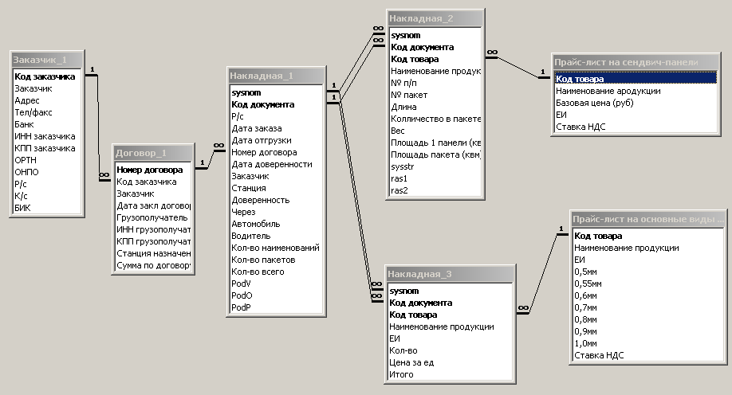
Рисунок 4.1 – Схема данных (документооборот)

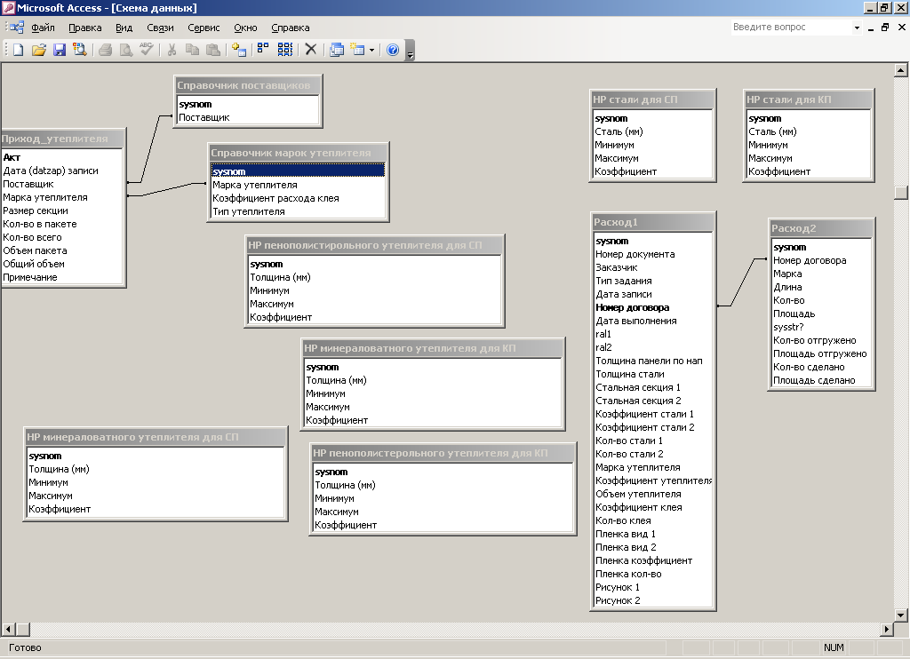
Рисунок 4.2 – Схема данных «Расход»
4.5 Инструкция по формированию и ведению БД

Перед эксплуатацией БД необходимо заполнить. Данные необходимо занести в формы и таблицы в следующей последовательности:
Заполнить таблицы «Нормы расхода» (НР) неважно в каком порядке
- НР минераловатного утеплителя для кровельных панелей;
- НР минераловатного утеплителя для стеновых панелей;
- НР пенополистирольного утеплителя для кровельных панелей;
- НР пенополистирольного утеплителя для стеновых панелей;
- НР стали для стеновых панелей;
- НР стали для кровельных панелей.
Заполнить таблицы «Справочники» не важно в каком порядке
- справочник поставщиков;
- справочник размеров минплиты;
- справочник марок утеплителя.
Заполнить прайс-листы в любом порядке
- прайс-лист на основные виды продукции;
- прайс-лист на сэндвич-панели.
Заполнить таблицу «Заказчик»
Заполнить таблицу «Договор» (связана с заказчиком)
Заполнить формы «Расход_1» и «Расход_2» – они взаимосвязаны
Заполнить «Накладные»
- заполнить форму «Накладная_1»;
- заполнить форму «Накладная_2»;
- заполнить форму «Накладная_3».
Введенные для расчета и анализа данные для модуля пргнозирование: ценообразование и Кластерный и дискриминантный анализ хранятся в файлах с расширением.csv.
Csv-файл (Comma-Separated Values) содержит значения, отформатированные в виде таблицы и упорядоченные таким образом, что каждое значение в столбце отделено от значения в следующем столбце запятой, а каждый новый ряд начинается с новой строки. Перед использованием программы импорта csv-файлов необходимо убедиться, что данные в csv-файлах отформатированы правильно.
Отредактировать файлы такого формата можно с помощью простейшей программы – Блокнот. Данные из файлов такого формата можно открыть с помощью MS Excel (рисунок 4.3, рисунок 4.4) и провести анализ рассчитанных модулем данных средствами пакета MS Excel, который представляет богатые возможности для обработки и анализа табличных данных.

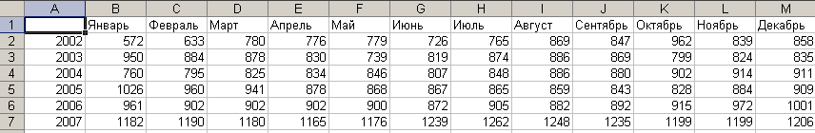
Рисунок 4.3 – Представление данных подсистемы «Прогнозирование» в MS Excel

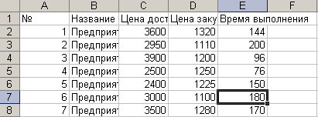
Рисунок 4.4 – Представление данных подсистемы «Кластерный и дискриминантный анализ» в MS Excel

5. Техническое обеспечение интеллектуальной СППР отделом маркетинга предприятия

5.1 Описание комплекса технических средств

Интеллектуальная СППР отделом маркетинга предприятия реализована на базе ПЭВМ. ПЭВМ позволяет существенно повысить эффективность работы пользователя архитектурными и техническими возможностями. Решено использовать базовый комплект ПЭВМ типа IBM PC, технические характеристики которого позволяют решать все поставленные задачи.
При проектировании и функционировании системы используется базовый комплект ПЭВМ IBM PC, включающий следующие устройства:
– процессор Intel Celeron 2200 и выше;
– оперативная память не менее 256 Мб;
– монитор SVGA с разрешением не менее 800*600;
– от 10 Гбайт на жестком диске (под установку ОС, необходимого оборудования и данной системы);
– операционная система – Windows 98, ME, 2000, XP;
– клавиатура стандартная русифицированная;
– мышь;
– принтер.
При эксплуатации оборудования пользователи должны руководствоваться следующими документами:
- инструкция по технике безопасности;
- руководство пользователя.
Необходимо соблюдать требования техники безопасности и следующие меры предосторожности:
1) не подключать и не отключать соединители электропитания при поданном напряжении в сеть;
2) не оставлять ЭВМ включенной без наблюдателя;
3) по окончанию работ отключать ПЭВМ от сети.

5.2 Инструкция по эксплуатации комплекса технических средств
Данная инструкция дает пользователю необходимые указания по использованию базового комплекта ПЭВМ IBM PC. В соответствии со спецификой работы, ПЭВМ может функционировать больше установленного рабочего времени.
При эксплуатации ПЭВМ запрещается:
1) применять комплектующие изделия, носители данных и материалы, не указанные в эксплуатационной документации;
2) подключать устройства, использование которых не согласовано с изготовителем ПЭВМ;
3) извлекать электронные модули, отсоединять кабель интерфейса при подключенном электропитании любой из составных частей ПЭВМ;
4) снимать кожухи устройства, проводить какие-либо ремонтные работы.
Категорически запрещается работать на ПЭВМ при снятом кожухе любого из устройств. До включения электропитания ПЭВМ необходимо проверить визуально целостность соединительных кабелей.
К эксплуатации оборудования допускаются лица, работающие с АС «Продажи», которые могут не являться специалистами в области компьютерных технологий и программирования, а обладают лишь навыками работы с компьютером.
Решение задач осуществляется ПЭВМ под управлением операционной системы (ОС) Windows 2000 (и выше). Подготовка к работе заключается в начальной загрузке в ОЗУ ПЭВМ ОС Windows 2000. Начальная загрузка OC Windows выполняется автоматически в следующих случаях:
1) при включении электропитания компьютера;
2) при нажатии на клавишу RESET, которая находится на передней панели корпуса ПЭВМ;
3) при перезагрузке компьютера.
Чтобы выполнить загрузку системы, необходимы следующие действия:
1) включить стабилизатор напряжения (если необходимо);
2) включить (если необходимо) принтер;
3) включить монитор компьютера;
4) включить выключатель на корпусе системного блока.
После этого на экране появиться сообщение о ходе работы программ проверки и начальной загрузки компьютера. Когда начальная загрузка будет закончена, на экране монитора появится изображение рабочего стола.
После успешного окончания начальной загрузки можно перейти к решению задач пользователя.
При окончании работы программы необходимо:
1) закончить работу программ;
2) выключить принтер, если он включен;
3) выключить монитор компьютера, если необходимо;
4) выключить компьютер;
5) выключить стабилизатор напряжения.
Когда выполняемая программа не реагирует на нажатие клавиш, следует перегрузить ПЭВМ. Для этого необходимо нажать {CTRL+DEL+ALT}. Если при этом компьютер не перезагрузился, то необходимо нажать кнопку {RESET} на корпусе системного блока.

6. Программное обеспечение интеллектуальной СППР отделом маркетинга предприятия

Программные средства являются непосредственной производительной силой, так как от них в ряде случаев зависят эффективность производства предприятия и качество продукции, создаваемой в технологическом процессе с применением ЭВМ.

6.1 Описание выбранной ОС и среды разработки

Система market разрабатывается для работы с операционной системой Windows XP.
Данная операционная система предоставляет пользователю большие возможности и комфортные условия, что обеспечивается благодаря усовершенствованному пользовательскому интерфейсу.
Кроме того, Windows XP отличается улучшенной совместимостью с аппаратными и программными средствами.
Данная операционная система сочетает в себе все преимущества более ранних версий операционных систем и является наиболее походящей для реализации разрабатываемой системы.
Система «market» состоит из двух основных подсистем:
– подсистема «market_db» – работа с БД;
– подсистема «analytic».
Подсистема «market_db» разработана в СУБД MS ACCESS. Основной функцией подсистемы является автоматизация документооборота предприятия.
Access обладает широким диапазоном средств для ввода, анализа и представления данных. Эти средства являются не только простыми и удобными, но и высокопродуктивными, что обеспечивает высокую скорость разработки приложений. Кроме того, ACCESS обеспечивает простое конструирование запросов даже большой сложности и сложной структуры.
Подсистема «analytic» состоит из подсистем «Прогноз: ценообразование» и «Кластерный и дискриминантный анализ» и разработана в среде Delphi 7 на Object Pascal.

6.2 Модули и функции «Интеллектуальной СППР отделом маркетинга предприятия»

«Интеллектуальная СППР отделом маркетинга предприятия» состоит из подсистем, которые выполняют следующие задачи и функции:
1. Подсистема работы с БД обеспечит решение следующих задач:
- автоматизировать документооборот предприятия;
- ведение досье клиентов;
- выполнение информационных требований, предъявляемых пользователем к системе.
2. Подсистема кластерного и дискриминантного анализа:
- кластерный анализ поставщиков материалов;
- дискриминантный анализ поставщиков материалов.
3) Подсистема прогнозирование: ценообразование решает задачу прогнозирования цен на продукцию предприятия в среднесрочной перспективе и выявляет тенденцию изменения цен на исследуемые товары.

6.3 Описание контрольного примера

Для начала работы с программой необходимо запустить исполняемый файл СППР_market.exe.
Программа предполагает два режима работа:
- работа с модулем прогнозирование;
- работа с модулем кластерный и дискриминатный анализ.
Стартовая форма программы показана на рисунке 6.1

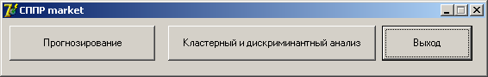
Рисунок 6.1 – Главное окно программы: выбор режима работы

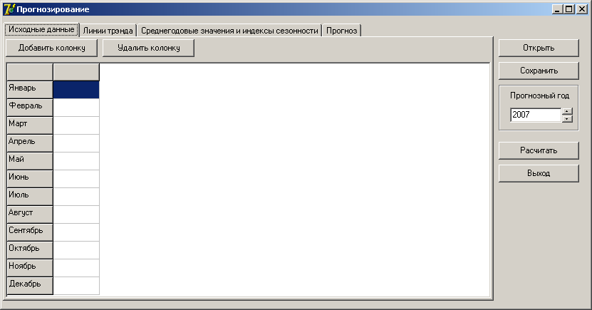
Рисунок 6.2 – Стартовая форма работы с подсистемой «Прогноз: ценообразование»

Открывается форма прогнозирование (рисунок 6.1). Сначала необходимо ввести исходные. Исходные данные загружаются из файла или вводятся с клавиатуры. В закладке «Исходные данные» необходимо ввести данные о ценах за каждый месяц прошлых лет. По этим данным будет проводиться прогнозирование цены на будущие периоды. Для того, что бы ввести данные вручную, необходимо сначала с помощью кнопок (рисунок 6.3) и (рисунок 6.4) сформировать столбцы для ввода данных.
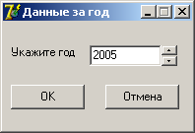
Рисунок 6.3 – Добавляются данные за указанный год

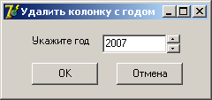
Рисунок 6.4 – Удаление колонки с указанным номером года

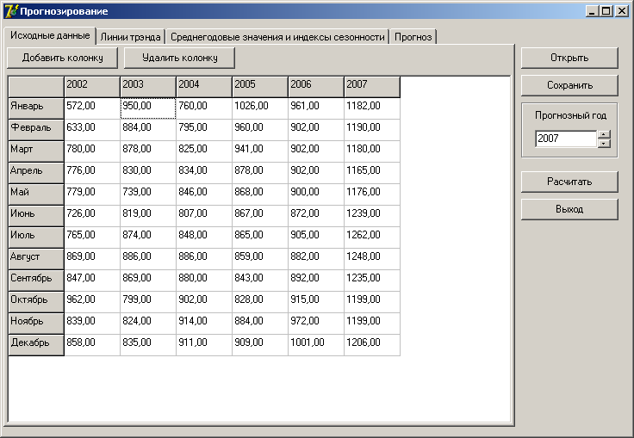
Рисунок 6.5 – Заполненная форма «Исходные данные»

Также можно загрузить данные из файла (рисунок 6.6).
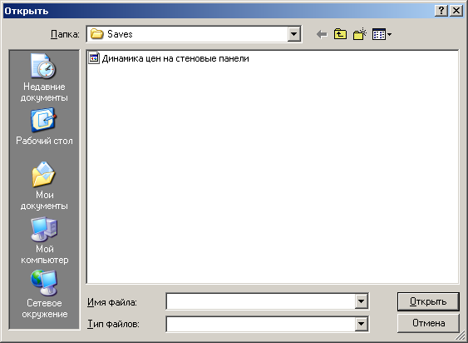
Рисунок 6.6 – Загрузка исходных данных из файла

После того, как данные полностью загружены (рисунок 6.5) производится расчет характеристик временного ряда. Результатами работы программы является графическое изображение линий исследуемых линейного и параболического трендов (рисунок 6.7).

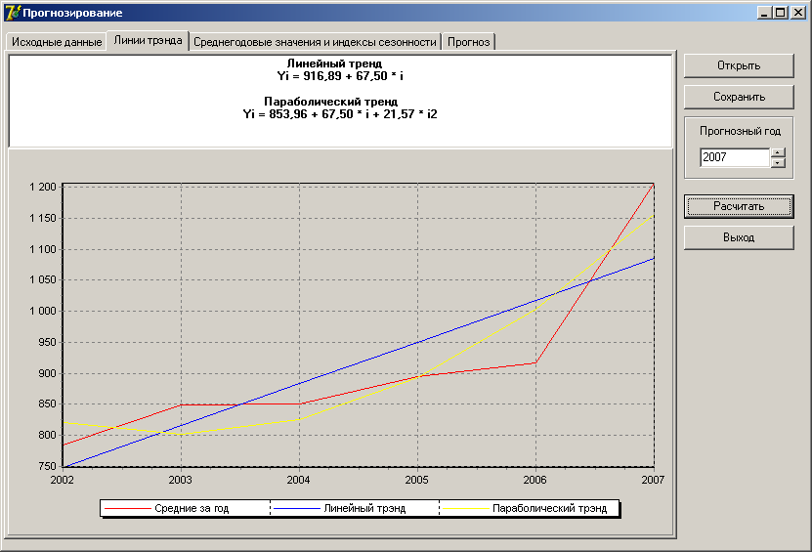
Рисунок 6.7 – Линии и уравнения трендов

Также можно посмотреть на промежуточные результаты расчетов, где вычислены среднегодовые значения и индексы сезонности (рисунок 6.8).
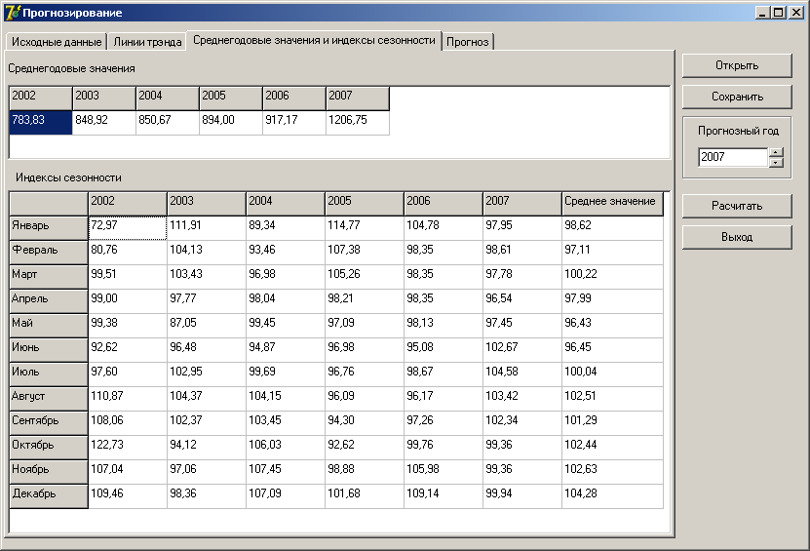
Рисунок 6.8 – Промежуточные расчетные значения

Итоговые результаты работы прогнозной модели представлены на рисунке 6.9.

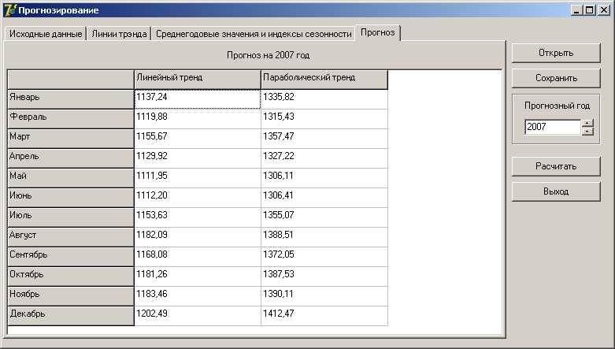
Рисунок 6.9 – Прогноз на текущий год по месяцам
Для начала работы с модулем «Кластерный и дискриминантный анализ» нужно нажать на соответствующей кнопке . Откроется главное окно программы (рисунок 6.10).

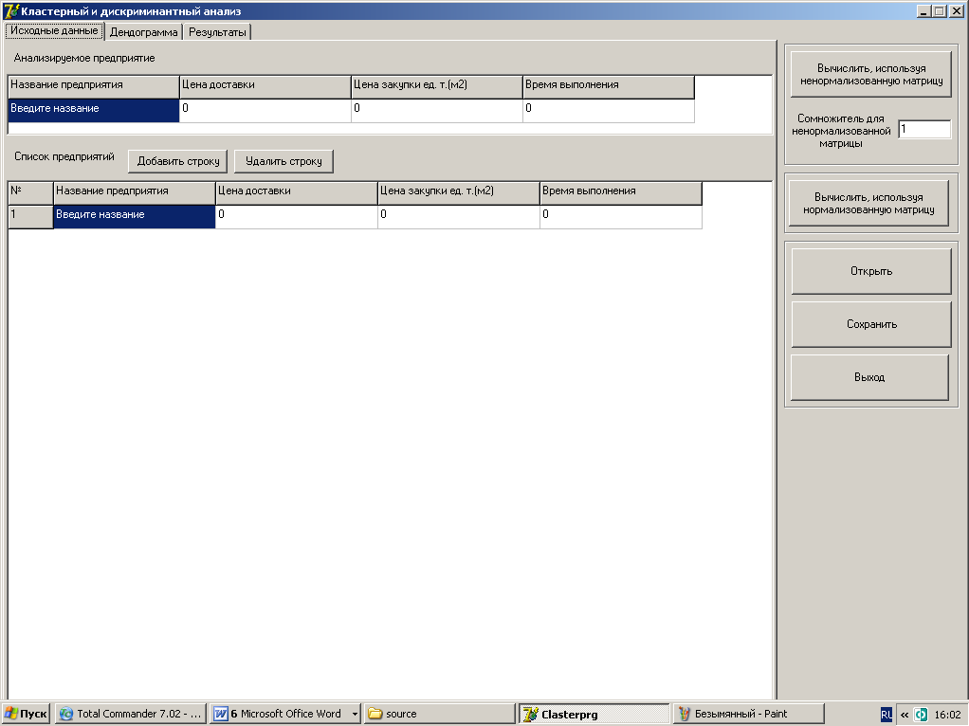
Рисунок 6.10. Начало работы с подсистемой «Кластерный и дискриминантный анализ»

Данные либо вводятся пользователем с клавиатуры, либо загружаются из ранее сохраненного файла (рисунок 6.11)

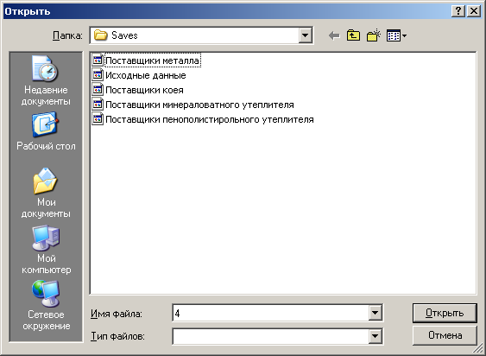
Рисунок 6.11 – Ввод исходных данных через файл

После того, как данные введены, можно щелкнуть на кнопке 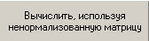. Есть возможность использовать сомножитель для колонки время выполнения, что бы специалист эмпирически смог перевести показатель время выполнения в рубли для приведения анализируемых данных к общим единицам измерения.
Заполненная форма для кластерного анализа показана на рисунке 6.12.

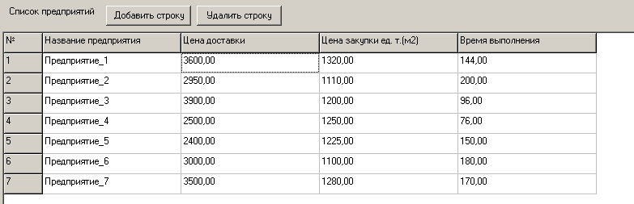
Рисунок 6.12 – Готовые данные для кластерного анализа

После этого можно смотреть результаты кластерного анализа. Результаты кластерного анализа представляются в виде диаграммы: дендрограммы (рисунок 6.13).

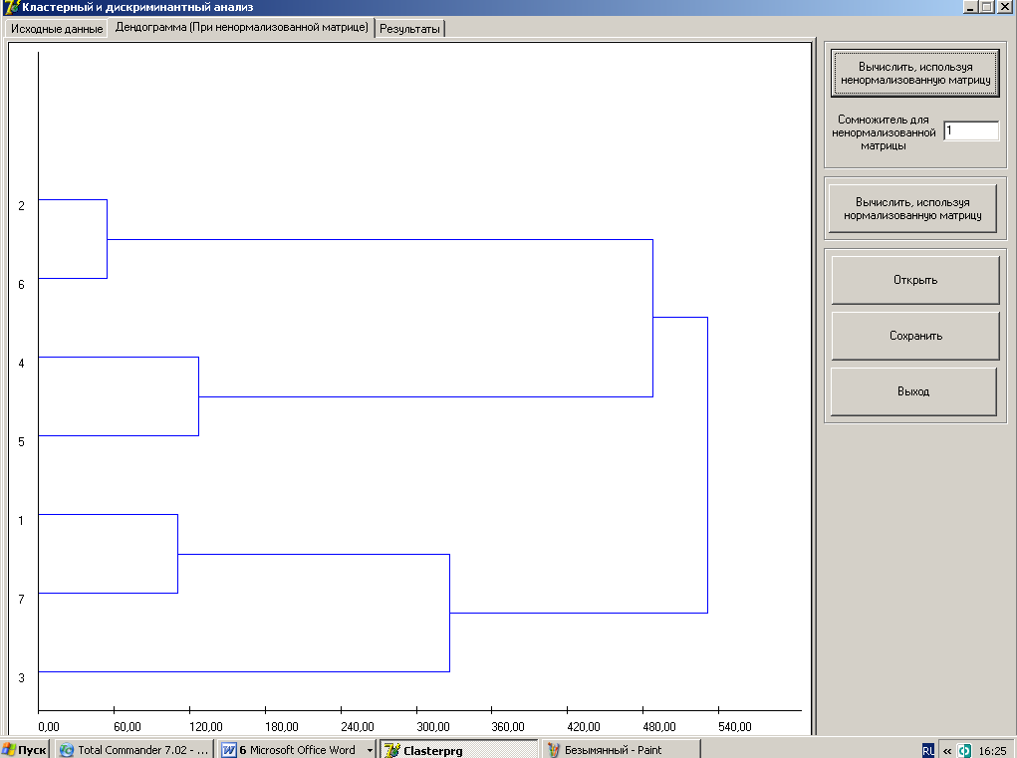
Рисунок 6.13 – Дендрограмма классификации

Линии на дендрограмме – расстояния между объединяемыми на данном этапе кластерами (объектами). Предпочтение следует отдавать предпоследнему этапу классификации, когда все объекты объединяются в два кластера. Для нас это будут (благоприятные и неблагоприятные) поставщики.
Результаты расчета представлены на соответствующей вкладке (рисунок 6.14).
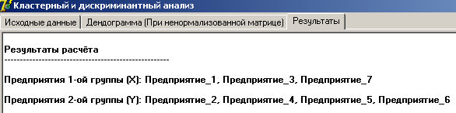
Рисунок 6.14 – Результаты кластерного анализа

Рассмотрим возможности подсистемы с работой по классификации нового объекта к определенной группе объектов (у нас объекты разбиваются только на два кластера). Дискриминантный анализ является дополнением и приложением кластерного анализа. По сути дискриминантный анализ включает в себя статистические методы классификации многомерных наблюдений в ситуации, когда исследователь обладает т.н. обучающими выборками.
Для начала работы с подсистемой необходимо сначала провести кластерный анализ объектов, к которым и будем относить исследуемый объект. Предположим, что мы уже провели кластерный анализ поставщиков металла. Проведем дискриминантный анализ. Для этого сначала необходимо заполнить таблицу «Анализируемое предприятие». Данные вводятся с клавиатуры (рисунок 6.15).

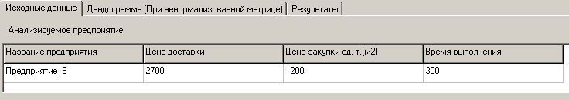
Рисунок 6.15 – Данные для дискриминантного анализа

Сначала необходимо обязательно провести кластерный анализ, это также будут исходные данные для дискриминантного анализа. Рассматриваемое предприятие не отображается на дендрограмме, для его отображения исследуемое предприятие из дискриминантного анализа надо записать в кластерный анализ вручную (рисунок 6.15), (рисунок 6.16).

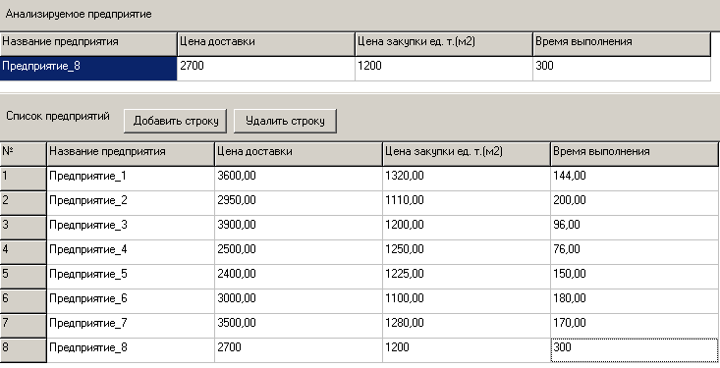
Рисунок 6.16 – Добавление нового предприятия в общий список

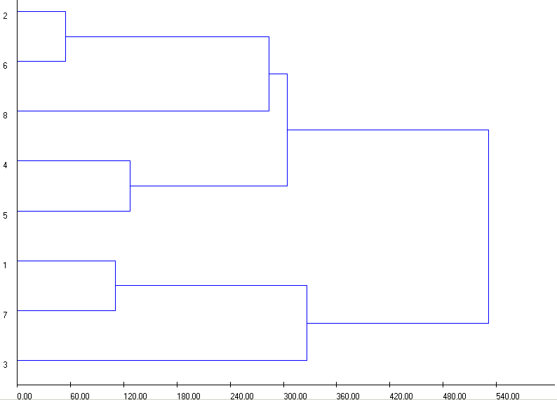
Рисунок 6.17 – Дендрограмма с новым предприятием (8)
В качестве результатов дискриминантного анализа от СППР выдается сообщение о том, к какой группе предприятий следует отнести исследуемый объект (рисунок 6.18).

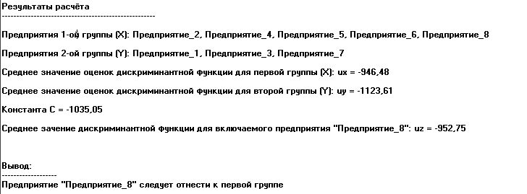
Рисунок 6.18 – Результаты дискриминантного анализа.

Для сохранения таблиц данных кластерного анализа необходимо кликнуть на кнопке  (рисунок 6.19).

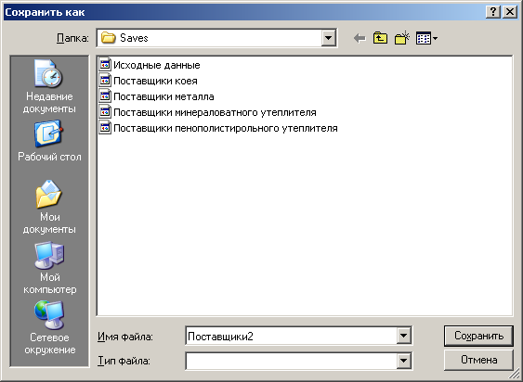
Рисунок 6.19 – Сохранение данных
Для работы с БД её сначала необходимо заполнить. В первую очередь необходимо заполнить нормативные документы и справочники. Нормативные документы представляют собой технологические нормы, так что их надо заполнить один раз, больше заполняться они не будут. К таким документам относятся
- НР стали для КП (рисунок 6.19);
- НР стали для СП;

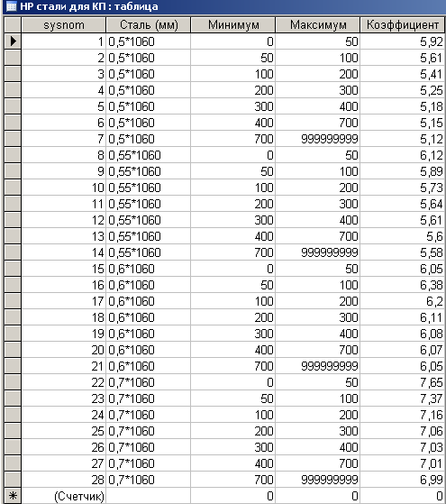
Рисунок 6.19 – Нормы расхода стали для КП

Далее будем рассматривать примеры только для КП, так как для СП все аналогично, только другие значения.
Нормы расхода минераловатного утеплителя для КП (рисунок 6.20)
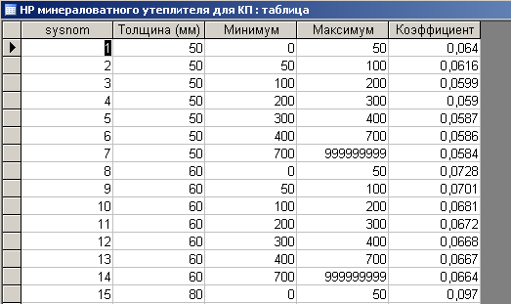
Рисунок 6.20 – НР минераловатного утеплителя для КП

Аналогичным образом заполняются все остальные таблицы «Нормы расхода».
После того, как таблицы «Нормы расхода» заполнены технологической информацией, необходимо заполнить таблицы справочники. Рассмотрим примеры заполнения таблиц «Справочники». Рассмотрим заполнение справочника «Марки утеплителя».

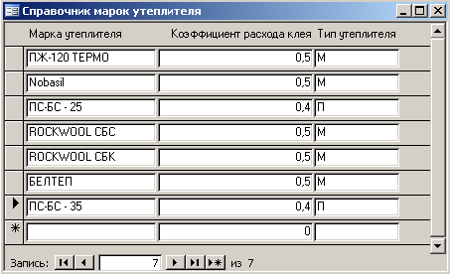
Рисунок 6.21 – Заполнение Справочника «Марки утеплителя»
Сначала заполняется поле марка утеплителя, затем коэффициент расхода клея (0.5 – для минераловатного утеплителя и 0.4 – для пенополистирольного) и затем тип утеплителя (минераловатный / пенополистирольный).
Справочник поставщиков состоит из колонки – наименование поставщика (не считая скрытого системного номера).

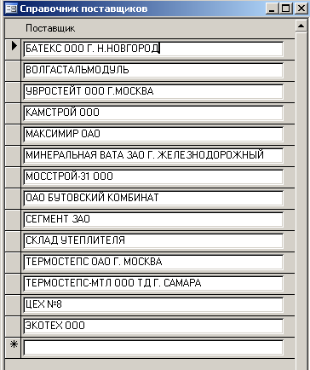
Рисунок 6.22 – Заполнение справочника «Поставщики»

Справочник размеров минераловатных плит (рисунок 6.23) состоит из полей длина, ширина, толщина и объем (еще есть скрытый системный номер).
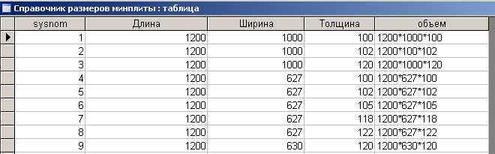
Рисунок 6.23 – Заполнение справочника размеров минплиты

Справочники можно заполнять как с помощью сконструированных форм ввода, так и с помощью непосредственно таблиц «Справочники» и «Нормы расхода».
Для контроля прихода материалов нужно открыть форму акты приемки (рисунок 6.24). В качестве поставляемых материалов мы считаем только утеплитель (минераловатный или пенополистирольный).

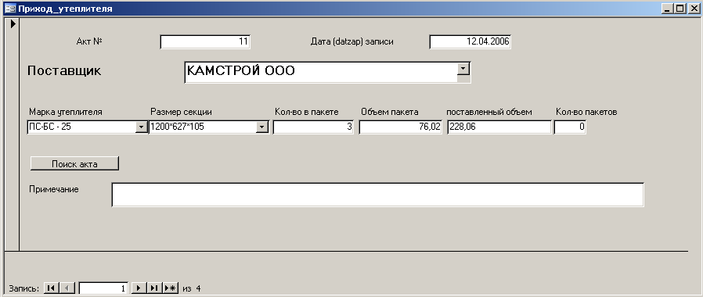
Рисунок 6.24 – Форма «Приход_утеплителя»

Данные с формы записываются в таблицу «Приход_утеплителя». Для того, что бы ввести информацию о заказчике и заключить договор, необходимо открыть форму «Заказчики» (рисунок 6.25). Сначала вводится информация о заказчике (его координаты, банковская информация, реквизиты заказчика, контактная информация и статус), затем с заказчиком заключается договор на изготовление и / или поставку продукции предприятия.

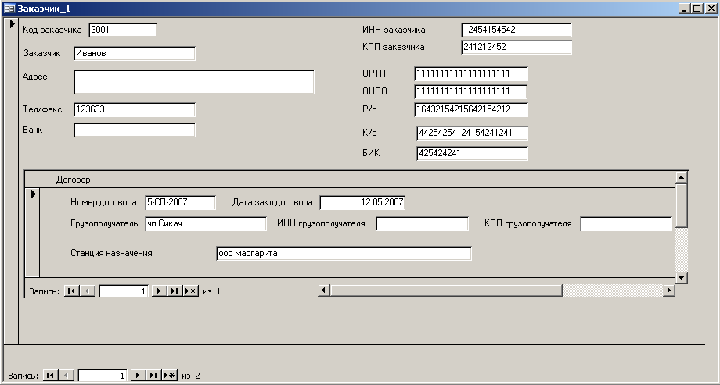
Рисунок 6.25 – Пример заполнения форма «Заказчик»

После того, как заключен заказ на поставку продукции, необходимо выдать задание на производство сэндвич – панелей (рисунок 6.26).

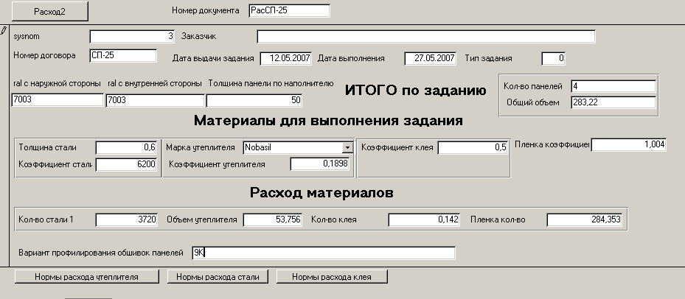
Рисунок 6.26 – Пример выдачи задание на изготовление сэндвич панелей
Здесь важен порядок заполнения задания. Сначала вводится общая информация о задании (номер договора, заказчик, тип задания, дата выдачи и выполнения, RAL). Затем необходимо вызвать форму «Расход_2», кликнув на кнопке . Появится форма следующего вида (рисунок 6.27).

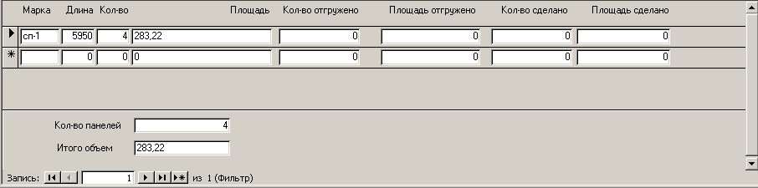
Рисунок 6.27 – Заполнение формы Расход_2

После того, как форма Расход_2 заполнена, у нас появляются поля «Итого по заданию». После этого определяемся с материалами для выполнения задания. Выбираем толщину панели по наполнителю, толщину стали, марку утеплителя, и покрытие пленки (с одной / двух сторон). Находим в справочниках и нормах расхода информацию по выбранным нами параметрам и заполняем соответствующие поля. После чего показатели расход материалов вычисляются автоматически.
Выходными данными являются договора с заказчиками и накладные на отгрузку товара. Примеры расходных документов представлены в Приложении Ж.

7. Организационное обеспечение интеллектуальной СППР отделом маркетинга предприятия

7.1 Описание организационной структуры отдела маркетинга Киреевского завода легких металлоконструкций

Интеллектуальная СППР отделом маркетинга предприятия разрабатывается для специалистов отдела маркетинга Киреевского ЗЛМК. Разработанная система будет использоваться сотрудниками отдела продаж. При внедрении данной системы в отдел маркетинга появится возможность решать следующие задачи, которые не решались ранее:
- отслеживать динамику цен на продукцию предприятия;
- осуществлять кластерный анализ поставщиков материалов;
- осуществлять дискриминантный анализ нового поставщика.
При внедрении системы не предполагается дополнительное обучение сотрудников отдела маркетинга, кроме руководства пользователя, так как данная система автоматизирует ранее выполняемые вручную операции.

7.2 Руководство пользователя

Для начала работы с программой необходимо запустить исполняемый файл СППР_market.exe.
Программа предполагает два режима работа
- работа с модулем прогнозирование;
- работа с модулем кластерный и дискриминатный анализ.
Стартовая форма программы показана на рисунке 7.1.

Рисунок 7.1 – Главное окно программы: выбор режима работы
Для дальнейшего выбора режима необходимо выбрать один из представленных на рисунке 7.1 вариантов.
Для выбора начала работы с модулем прогнозирование необходимо кликнуть на соответствующей кнопке . Откроется главная форма модуля «Прогнозирование» (рисунок 7.2).

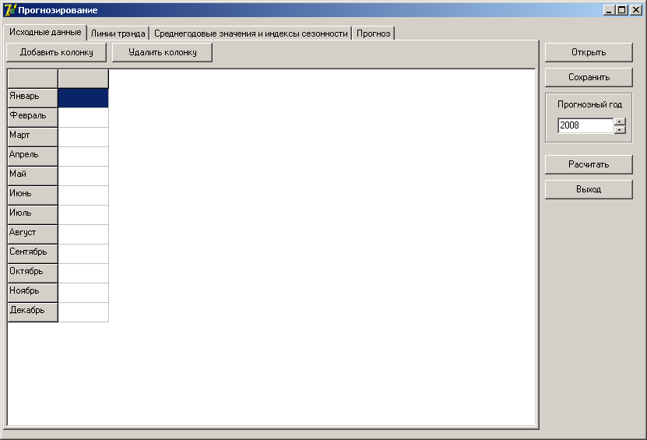
Рисунок 7.2 – Главная форма модуля прогнозирование

После этого необходимо заполнить форму данными. Это можно сделать двумя способами:
- ввести данные вручную;
- открыть файл.
Для ввода данных вручную необходимо сначала нажать кнопку , откроется форма вида (рисунок 7.3).
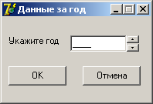
Рисунок 7.3 – Форма добавления колонки

В форму на рисунке 7.3 вводится год, данные на который мы собираемся внести и жмем OK. На основную форму добавляется новая колонка с указанием года (рисунок 7.4), её мы можем заполнять данными.

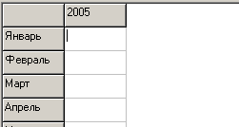
Рисунок 7.4 – Добавленная колонка

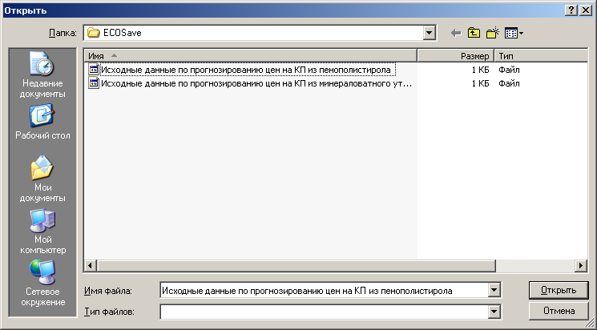
Рисунок 7.5 – выбор файла загрузки
Выбираем нужный файл и нажимаем «Открыть». Данные загрузятся на форму рисунка 7.5. Если возникнет необходимость, редактируем загруженные данные и нажимаем кнопку .
Результатами расчета будут графики линий тренд (вкладка ), индексы сезонности (вкладка ), и значения спрогнозированных значений (вкладка ).

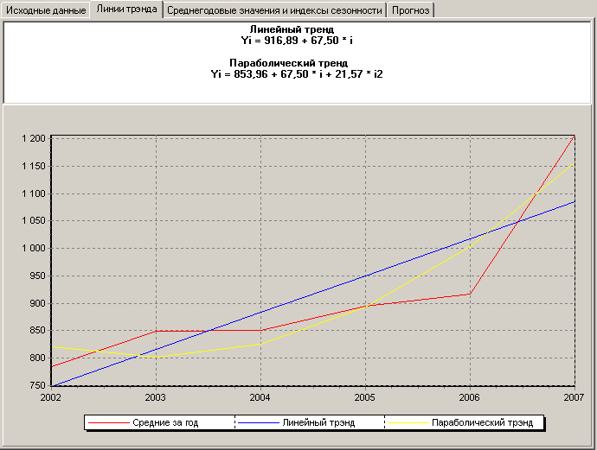
Рисунок 7.6 – Линии тренда

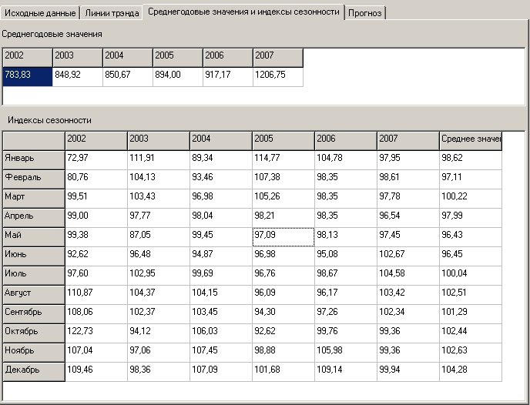
Рисунок 7.7 – Индексы сезонности
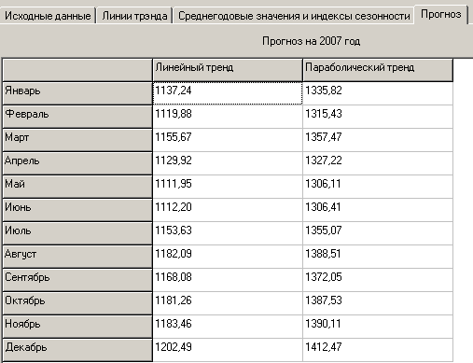
Рисунок 7.8 – Прогнозные значения

Для начала работы с модулем «Кластерный и дискриминантный анализ» нужно нажать на соответствующей кнопке . Откроется главное окно программы (рисунок 7.9).

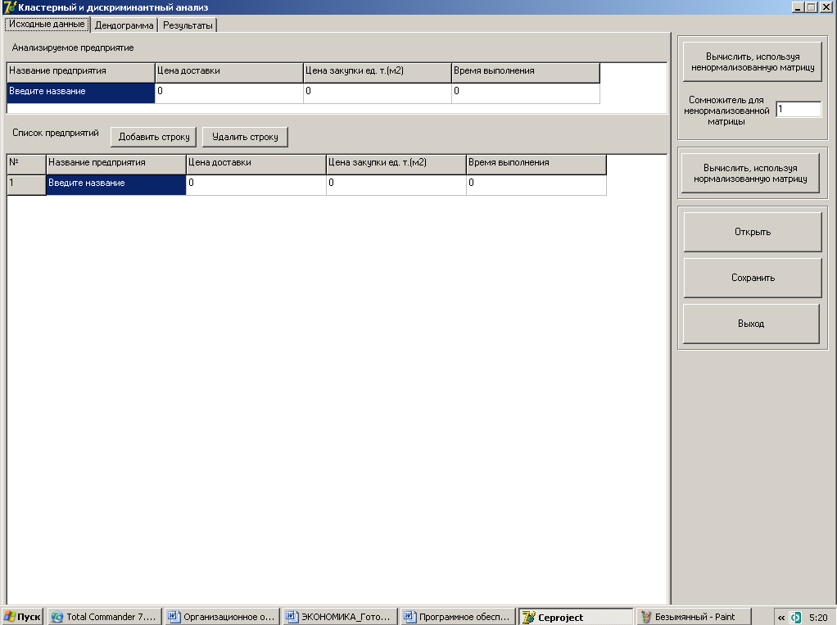
Рисунок 7.9 – Главная форма модуля «Кластерный и дискриминатный анализ»
Для занесений данных необходимо либо ввести данные вручную, использую кнопки и либо загрузить данные из файла, используя кнопку . После того, как данные загружены (рисунок 7.10), нажимаем кнопку .

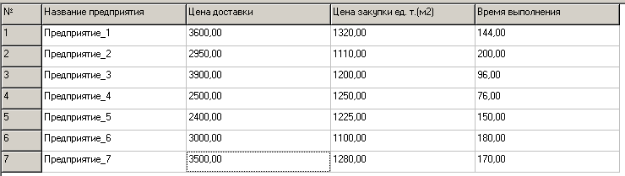
Рисунок 7.10 – Заполненная таблица данных для кластерного анализа

Результатом работы программы будет построенная дендрограмма (рисунок 7.11) и классификация исследуемых предприятий в текстовом формате (рисунок 7.12).

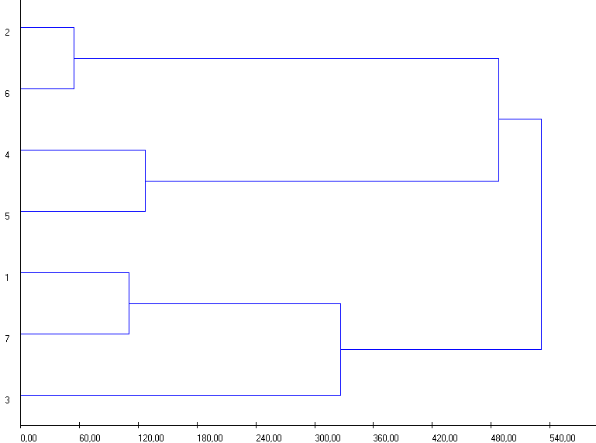
Рисунок 7.11 – Дендограмма
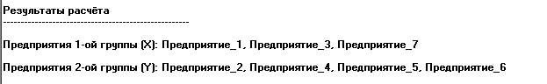
Рисунок 7.12 – Классифицированные объекты

Для проведения дискриминатного анализа необходимо провести сначала кластерный анализ для получения начальной выборки. После этого необходимо ввести начальные данные для кластерного анализа (рисунок 7.13).

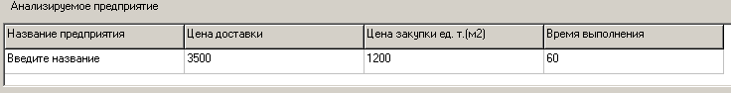
Рисунок 7.13 – Ввод исходных данных для кластерного анализа

Далее нажимаем кнопку . В качестве результатов дискриминатного анализа выдается сообщение о том, к какой группе предприятий следует отнести исследуемый объект (рисунок 7.14).

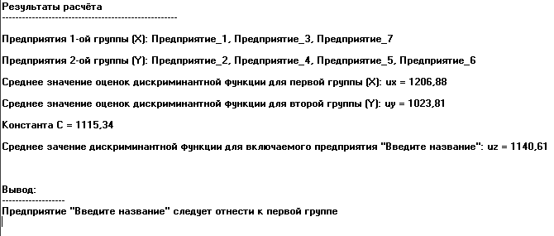
Рисунок 7.14 – Результаты дискриминатного анализа
Для того, что бы добавить это предприятие в список поставщиков, нужно нажать кнопку и ввести название сохраняемого файла.
Руководство пользователя работы с подсистемой market_db будет рассмотрен в Приложении Г.

8. Расчет экономических показателей интеллектуальной СППР отделом маркетинга предприятия

Разрабатывается программный продукт – интеллектуальная СППР отдела маркетинга КЗЛМК. Обозначение интеллектуальной СППР – market. В ИСППР входят модуль для работы с БД market_DB, подпрограмма прогнозирования цен на товары, подпрограмма кластерного и дикриминантного анализа данных.
Постановка задачи
Разработать ИСППР market для автоматизации и облегчения процесса принятия решений маркетинговых.
Цель
Целью создания системы market является автоматизация обработки, помощь при анализе маркетинговых данных, автоматизация документооборота.
Описание
Объектом автоматизации является процесс анализа потока маркетинговых данных. Система поддержки принятия решений отделом маркетинга должна решать следующие задачи:
- ведение досье клиентов;
- автоматизация документооборота предприятия;
- построение прогнозных моделей: ценообразование;
- исследование рынка: кластерный анализ поставщиков;
- дискриминантный анализ нового поставщика.

8.1 Расчет трудоемкости разработки программы

Для расчета трудоемкости разработки программы использовались «Типовые нормы времени на программирование задач на ЭВМ [10]. Она охватывает следующие стадии разработки проектных материалов:
– техническое задание;
– эскизный проект;
– технический проект;
– рабочий проект;
– внедрение.
Описание требуемых исходных данных:

Таблица 8.1 – Описание входных данных
Наименование | Значение
Комплекс решаемых задач | подсистемы: перспективное планирование развития и размещения отрасли, управление проектированием и капитальным строительством, технико-экономическое планирование, оперативное управление, управление ценообразованием.
Количество разновидностей форм входной информации из них:  – переменной  – нормативно-справочной  – банка данных | 5  5  1  0
Количество разновидностей форм выходной информации | 6
Степень новизны задачи | Привязка типовых проектных решений(Г)
Сложность алгоритма | Алгоритмы оптимизации и моделирования систем и объектов(1)
Вид используемой информации | Переменная информация (ПИ)  Нормативно-справочная информация(НСИ)
Сложность контроля:  – входной информации  – выходной информации | Входные данные однообразной формы и содержания, осуществляется формальный контроль (11)  Печать документов однообразной формы и содержания, вывод массивов данных на машинные носители (22)
Язык программирования | Object Pascal
Объем входной информации | 50 тыс. документострок
Вид обработки | Режим реального времени (РВ)

Таблица 8.2 – Расчет трудоемкости разработки программного продукта
Стадия разработки проекта | Затраты времени |  |  |  |  | Поправочный коэффициент |  |  | Затраты времени с учетом поправочного коэффициента, чел.-дней
Стадия разработки проекта | значение, чел.-дней |  |  | основание |  | значение |  | основание
1 | 2 |  |  | 3 |  | 4 |  | 5 | 6
1. Разработка технического задания
1.1. Затраты времени разработчика постановки задачи | 42 |  |  | Табл. 4.1.  норма 2в |  | 0,65 |  | Примечание к табл. 4.1. | 27,3
1.2. Затраты времени разработчика программного обеспечения | 42 |  |  | Табл. 4.1.  норма 2в |  | 0,35 |  | Примечание к табл. 4.1. | 14,7
2. Разработка эскизного проекта
2.1. Затраты времени разработчика постановки задачи | 53 |  |  | Табл. 4.2.  норма 2в |  | 0,7 |  | Примечание к табл. 4.2. | 37,1
2.2 Затраты времени разработчика программного обеспечения | 53 |  |  | Табл. 4.2. норма 2в |  | 0,3 |  | Примечание к табл. 4.2. | 15,9
3. Разработка технорабочего проекта
3.1. Разработка технического проекта
затраты времени разработчика постановки задачи | 86 |  |  | Табл. 4.5. норма 6г |  | $$K_{1}=\frac{0,5∗5+0,\text{43}∗1}{5+1}=0,\text{488}$$  К2 = 1,0  К3 = 1,1  Кобщ. = 0,537 |  | Табл. 1.1.  Табл. 1.3.  Табл. 1.5.  Кобщ= К1*К2*К3 | 46,18
затраты времени разработчика программного обеспечения ёё | 36 |  |  | Табл. 4.6. норма 6г |  | К1 = 0,488  К2 = 1,0  К3 = 1,1  Кобщ. = 0,537 |  | Табл. 1,1 Табл. 1.3.  Табл. 1.5.  Кобщ = К1*К2*К3 | 19,33
3. Разработка технорабочего проекта
3.1. Разработка технического проекта
затраты времени разработчика постановки задачи |  | 86 | Табл. 4.5. норма 6г |  | $$K_{1}=\frac{0,5∗5+0,\text{43}∗1}{5+1}=0,\text{488}$$  К2 = 1,0  К3 = 1,1  Кобщ. = 0,537 |  | Табл. 1.1.  Табл. 1.3.  Табл. 1.5.  Кобщ= К1*К2*К3 |  |  | 46,18
затраты времени разработчика программного обеспечения ёё |  | 36 | Табл. 4.6. норма 6г |  | К1 = 0,488  К2 = 1,0  К3 = 1,1  Кобщ. = 0,537 |  | .  Табл. 1,1  Табл. 1.3.  Табл. 1.5.  Кобщ = К1*К2*К3 |  |  | 19,33
3.2. Разработка рабочего проекта
затраты времени разработчика постановки задачи |  | 51 | Табл. 4,31 норма 6г |  | $$K_{1}=\frac{0,\text{65}∗5+0,\text{48}∗1}{6}=0,\text{622}$$  К2 = 1,0  К3 = 1,16  К4 = 1,15  K5=0,6  Кобщ = 0,5 |  | Табл. 1.2.  Табл. 1.3.  Табл. 1.4.  Табл. 1.5.  Табл 1.6.  Кобщ = К1*К2*К3* *К4*К5 |  |  | 25,5
затраты времени разработчика программного обеспечения |  | 160 | Табл. 4.32. норма 6г |  | К1 = 0,622  К2 = 1,0  К3 = 1,16  К4 = 1,15  K5=0.6  Кобщ = 0,5 |  | Табл. 1.2.  Табл. 1.3.  Табл. 1.4.  Табл. 1.5  Табл 1,6.  Кобщ = К1*К2*К3* *К4*К5 |  |  | 80
4. Внедрение
4.1. Затраты времени разработчика постановки задачи |  | 44 | Табл. 4.57. норма 6г |  | К1 = 1,0  К2 = 1,16  К3 = 1,05  K4= 0,6  Кобщ = 0,73 |  | Табл. 1.3.  Табл. 1.4.  Табл. 1.5  Табл. 1.6  Кобщ = К1*К2*К3*К4 |  |  | 32,12
4.2. Затраты времени разработчика программного обеспечения |  | 43 | Табл. 4.58. норма 6г |  | К1 = 1,0  К2 = 1,16  К3 = 1,05  K4= 0,6  Кобщ = 0,73 |  | Табл. 1.3.  Табл. 1.4.  Табл. 1.5  Табл. 1.6  Кобщ = К1*К2*К3*К4 |  |  | 31,39
ВСЕГО на комплекс задач (Tдн) |  |  |  |  |  |  |  |  |  | 323,52

Затраты времени на внедрение и отладку:

Таблица 8.3 – Затраты на внедрение и отладку
Стадия разработки проекта | Затраты времени |  | Поправочный коэффициент |  | Затраты времени с учетом поправочного коэффициента tмаш, часов
Стадия разработки проекта | значение, часов | основание | значение | Основание
Внедрение и отладка | 74 | Табл. 4.81. норма 6г | К1 =0,69 К2 = 1 | Табл. 1.7. Табл. 1.8. | 51,06

8.2 Расчет стоимости машинного часа

Стоимость одного машинного часа определяется по формуле:

$$Z_{м−\text{час}}=Э/{Т_{ф}}$$

где Э – эксплуатационные годовые затраты;
Т_{ф} – количество часов, отработанных всеми машинами в год (час).
Эксплуатационные годовые затраты включают в себя:
- Амортизацию оборудования ВЦ (А_{об});
- Затраты на текущий ремонт оборудования (Р_{об});
- Амортизацию помещения (А_{пом});
- Затраты на текущий ремонт помещения (Р_{пом});
- Расходы на электроэнергию и освещение (З_{эл});
- Расходы на отопление и водоснабжение (З_{от в.д.});
- Зарплату обслуживающего персонала (З_{мес});
- Прочие расходы (почта, телеграф и т.д.) (З_{пр}).
Расчет стоимости основного и вспомогательного оборудования
Стоимость основного оборудования определяется по формуле:

$S_{\text{осн}}=k⋅n⋅S_{1}$,

где k – коэффициент, учитывающий транспортировку и монтаж оборудования (его принимаем равным 1.1 – условие методического указания);
n – количество компьютеров (в штуках);
S₁ – стоимость одной единицы компьютера.
Систему разрабатывал один человек, работа осуществлялась на одном компьютере + стандартный набор устройств – клавиатура, мышь, принтер (для вывода информации на печать) и монитор (для отображения результатов).
Учитывая минимальные требования работы с системой можно использовать стандартный компьютер офисного типа:
При проектировании и функционировании системы используется базовый комплект ПЭВМ IBM PC, включающий следующие устройства:
– процессор Intel Celeron 2200 и выше;
– оперативная память не менее 256 Мб;
– монитор SVGA с разрешением не менее 800*600;
– от 10 Гбайт на жестком диске (под установку ОС, необходимого оборудования и данной системы);
– операционная система – Windows 98, ME, 2000, XP;
– клавиатура стандартная русифицированная;
– мышь;
– принтер.
операционная система: Windows 9х/2000/ХР/Vista –12000 – 15000 тыс. руб.
Таким образом, вычислим стоимость основного оборудования:
$$S_{\text{осн}}=k⋅n⋅S_{1}=1\text{.}1⋅1⋅\text{12000}=\text{13200}\text{руб}$$
Стоимость вспомогательного оборудования определяется как 10% от стоимости основного оборудования:
$$S_{\text{всп}}=0\text{.}1⋅S_{\text{осн}}=0\text{.}1⋅\text{13200}=\text{1320}\text{руб}$$
На основе вычисленной стоимости основного оборудования и вспомогательного оборудования вычислим общую стоимость оборудования:
$$S_{\text{общ}}=S_{\text{осн}}+S_{\text{всп}}=\text{13200}+\text{1320}=\text{14520}\text{руб}$$
Вычисление расходов на амортизацию оборудования
Вычислим амортизацию оборудования (т.е. расходы на износ оборудования). Амортизация оборудования составляет 25% и 15% от стоимости основного и вспомогательного оборудования соответственно (данные взяты из методического указания по выполнению курсовой работы):
$$А_{\text{об}}=0\text{.}\text{25}⋅S_{\text{осн}}+0\text{.}\text{15}⋅S_{\text{всп}}=0\text{.}\text{25}⋅\text{13200}+0\text{.}\text{15}⋅\text{1320}=\text{3498}\text{руб}$$
Далее необходимо учесть в расчете затраты на текущий ремонт оборудования. Затраты на текущий ремонт оборудования составляют 5% (данные из метод. ук.) от общей стоимости оборудования и рассчитываются так:
$$Р_{\text{об}}=0\text{.}\text{05}⋅S_{\text{общ}}=0\text{.}\text{05}⋅\text{14520}=\text{726}\text{руб}$$
Расчет стоимости и амортизации помещения
После определения расходов на покупку и ремонт оборудования, необходимо рассчитать стоимость помещения. Пусть помещение будет длиной 20 м и шириной 8 м (данные придуманы). Стоимость помещения рассчитывается по формуле:

$S_{\text{пом}}=S⋅S_{\text{кв}\text{.}м}$,

где S – площадь помещения (она равна 30м²);
S_{кв.м} – стоимость аренды за 1м² площади помещения в год (руб.)
S_{кв.м} примем равным примерно 4800 руб./год (400 рублей в месяц). Таким образом рассчитаем стоимость помещения:
$$S_{\text{пом}}=S⋅S_{\text{кв}\text{.}м}=\text{30}⋅\text{4800}=\text{144000}\text{руб}$$
Амортизация помещения составляет 2.8% (данные из метод. ук.) от его стоимости и рассчитывается по формуле:
$$А_{\text{пом}}=0\text{.}\text{028}⋅S_{\text{пом}}=0\text{.}\text{028}⋅\text{144000}=\text{4032}\text{руб}$$
Затраты на текущий ремонт помещения рассчитываются как 1.6% (данные из метод. ук.) от его стоимости:
$$Р_{\text{пом}}=0\text{.}\text{016}⋅S_{\text{пом}}=0\text{.}\text{016}⋅\text{144000}=\text{2304}\text{руб}$$
Вычислим расходы на электроэнергию. Расходы на электроэнергию складываются из расходов на освещение W_{ос} и расходов на производственное потребление электроэнергии W:

где S – площадь помещения (м²);
k_{э} – усредненный расход энергии, необходимой для освещения 1м² площади помещения в год (50 кВт/м²);
N_{уст} – мощность единицы оборудования(кВт);
n – количество единиц оборудования (шт.);
k_{пот} – коэффициент, учитывающий потери в сети (принимаем равным 1.05)
S_{тар} – стоимость 1 кВт*ч энергии (руб.) = 1,84 руб./кВт;
Ф – годовой фонд времени работы оборудования.
Рассчитаем годовой фонд работы оборудования. Он рассчитывается по формуле:

$$Ф=(N_{г}−N_{\text{вых}}−N_{\text{пр}})⋅k_{\text{см}}⋅F_{\text{дн}}⋅k_{\text{загр}}⋅(1−k_{\text{рем}}),$$

где N_{г} – число дней в году (365);
N_{вых} – число выходных в году (104 дня);
N_{пр} – число праздничных дней в году (11 дней);
k_{см} – коэффициент сменности (для односменного режима работы равен 1);
F_{дн} – продолжительность рабочего дня (8 ч.);
k_{загр} – коэффициент загрузки оборудования (от 0.7 до 0.9);
k_{рем} – коэффициент, учитывающий потери времени на ремонт оборудования (0.05);
ИТОГО получаем:

$$\begin{aligned}Ф=(N_{г}−N_{\text{вых}}−N_{\text{пр}})⋅k_{\text{см}}⋅F_{\text{дн}}⋅k_{\text{загр}}⋅(1−k_{\text{рем}})=(\text{365}−\text{104}−\text{11})×1⋅8⋅0\text{.}8⋅(1−0\text{.}\text{05})=\text{1520}\end{aligned}$$

Рассчитав годовой фонд времени работы оборудования находим расход на электроэнергию:

После расчета расходов на электроэнергию необходимо вычислить расходы на отопление, водоснабжение и другие услуги. Они рассчитываются исходя из стоимости отопления рублей на м² в месяц, а водоснабжение из расчета рублей на человека в месяц, т.е.:

$$З_{\text{от}\text{.}в\text{.}з\text{.}}=k_{1}⋅S⋅\text{12}+k_{2}⋅n_{1}⋅\text{12,}$$

где k₁ – плата за отопление 1 м² помещения в месяц (руб.) = 13,33 1 кв. м./мес;
S – площадь помещения (м²);
k₂ – плата за водоснабжение на 1 человека в месяц (руб.) = 102,08;
n₁ – количество рабочих мест в помещении (шт.);
12 – количество месяцев в году.
Принимая k1 = 13,33 руб., k2 = 102,08., количество рабочих мест = 1 имеем:
$$З_{\text{от}\text{.}в\text{.}з\text{.}}=k_{1}⋅S⋅\text{12}+k_{2}⋅n_{1}⋅\text{12}=\text{13},\text{33}⋅\text{30}⋅\text{12}+\text{108},\text{02}⋅1⋅\text{12}=\text{6095},\text{04}\text{руб}$$
Количество часов, отработанных всеми машинами в год определяется по формуле:

$Т_{ф}=n⋅Ф$,

где n – количество единиц оборудования (шт.);
Ф – годовой фонд времени работы оборудования;
При n = 1 и Ф= 1520 получим $Т_{ф}=n⋅Ф=1⋅\text{1520}=\text{1520ч}\text{.}$
Обслуживающий персонал отсутствовал, расходы на него равны 0.
Прочие расходы составляют 10% от суммы расходов по предыдущим пунктам и равны 2152,1 р.
Стоимость одного машинного часа определяется по формуле:

$$Z_{м−\text{час}}=Э/{Т_{ф}}$$

Рассчитав все описанные выше значения в расчетной работе, вычислим стоимость одного машинного часа:

$$\begin{aligned}Z_{м−\text{час}}=Э/{Т_{ф}}=(А_{\text{об}}+Р_{\text{об}}+А_{\text{пом}}+Р_{\text{пом}}+З_{\text{эл}}+З_{\text{от}\text{.}в\text{.}д}\text{.}+ \\ З_{\text{мес}}+З_{\text{пр}})/{T_{ф}}=(\text{3498}+\text{726}+\text{4032}+\text{2304}+\text{3464},8+\text{6095},\text{04}+ \\ +0+\text{2056},\text{98})/{\text{1520}}=\text{14},\text{59}\text{руб}\text{.}\end{aligned}$$

8.3 Расчет стоимости программного продукта

Стоимость программного продукта определяется по формуле:

$С_{\text{прогр}}=Т_{\text{дн}}⋅З_{\text{мес}}⋅1,{\text{26}}/{n_{\text{дн}}}+t_{\text{маш}}⋅Z_{\text{м-час}}$

где Tдн – затраты времени на разработку (323,52)
(Змес – среднемесячная зарплата (2500 руб.);
nдн – количество рабочих дней в месяце (22 дня);
tмаш – затраты времени на отладку и внедрение (tмаш = 51,06);
Zм-час – стоимость машинного часа (14,6 руб.).
$$С_{\text{прогр}}=\text{323},\text{52}⋅\text{2500}⋅\frac{1,\text{26}}{\text{22}}+\text{51},\text{06}⋅\text{14},6=\text{46322},\text{18}+\text{714},\text{84}=\text{47037},\text{02}$$

8.4 Обоснование цены прикладной программы

Максимальная цена прикладной программы определяется по формуле

$$C_{\text{max}}=C_{\text{прогр}}⋅(1+r)⋅(1+k\text{ндс})$$

где C_{прогр} – цена программы (47037,02 руб.);
r – коэффициент рентабельности (0.3);
kНДС – коэффициент, учитывающий НДС (0.18).
Тогда Cmax = 72154,79 руб.
Эта система разрабатывалась непосредственно по заказу конкретного предприятия, а именно ОАО Киреевский завод легких металлоконструкций. В качестве исходных данных использовались формы входной и выходной информации, ориентированных на конкретное предприятие, так что даже при попытке внедрить систему на предприятии, специализирующемся на производстве и сбыте той же продукции, необходимо вносить существенные изменения.
Однако в данный момент на всех крупных и средних предприятиях активно внедряется система 1С: Предприятие, которая помимо решенных системой решает также ряд других задач.
Условие внедрения разработанного программного продукта на нескольких объектах рассматривать не будем.

8.5 Анализ конкурентоспособности

Выделим набор функций, по которым будут сравниваться программные продукты:
- функциональные возможности (по пятибалльной шкале [чем больше, тем более функционально оснащенней]);
- время обучения для работы с системой (до трех дней, от трех дней до семи дней, больше семи дней);
- уровень автоматизации расчетов (высокий, средний, низкий);
- простота сопровождения разработанной системы (просто, средне, сложно);
- отзывы пользователей (по пятибалльной шкале [чем больше, тем лучше]).
Сравнивать будем программные продукты:
Market – разработанная система;
Panel – система, разработанная в visual fox pro, действует ан предприятии;
Система «1С: предприятие», назовем «1С_market». Т.е. аналогичная система, разработанная в системе 1С: предприятие.

Таблица 8.4 – Характеристики сравниваемых систем
Номер функции сравнения | Market | Panel | 1С_market
1 | 3 | 1 | 5
2 | До трех дней | От трех до семи дней | Больше семи дней
3 | Средний | Средний | Высокий
4 | просто | средне | средне
5 | 4 | 3 | 5

Произведем опрос пяти экспертов. Составим матрицы предпочтений для пяти экспертов.
Первый эксперт:

Таблица 8.5 – Матрица предпочтений первого эксперта
 | Функции |  |  |  |  | Сумма по строкам | Вес Ii
Функции | 1 | 2 | 3 | 4 | 5 | Сумма по строкам | Вес Ii
1 | 1 | 2 | 1 | 0 | 0 | 4 | 0,16
2 | 0 | 1 | 0 | 0 | 0 | 1 | 0,04
3 | 1 | 2 | 1 | 1 | 0 | 5 | 0,2
4 | 2 | 2 | 1 | 1 | 0 | 6 | 0,24
5 | 2 | 2 | 2 | 2 | 1 | 9 | 0,36
Итого |  |  |  |  |  | 25 | 1

Второй эксперт

Таблица 8.6 – Матрица предпочтений второго эксперта
 | Функции |  |  |  |  | Сумма по строкам | Вес Ii
Функции | 1 | 2 | 3 | 4 | 5 | Сумма по строкам | Вес Ii
1 | 1 | 2 | 1 | 1 | 0 | 5 | 0,2
2 | 0 | 1 | 0 | 0 | 0 | 1 | 0,04
3 | 1 | 2 | 1 | 1 | 0 | 5 | 0,2
Продолжение таблицы 8.6
4 | 1 | 2 | 1 | 1 | 1 | 6 | 0,24
5 | 2 | 2 | 2 | 1 | 1 | 8 | 0,32
Итого |  |  |  |  |  | 25 | 1

Третий эксперт:

Таблица 8.7 – Матрица предпочтений третьего эксперта
 | Функции |  |  |  |  | Сумма по строкам | Вес Ii
Функции | 1 | 2 | 3 | 4 | 5 | Сумма по строкам | Вес Ii
1 | 1 | 2 | 2 | 1 | 0 | 6 | 0,24
2 | 0 | 1 | 0 | 0 | 0 | 1 | 0,04
3 | 0 | 2 | 1 | 1 | 0 | 4 | 0,16
4 | 1 | 2 | 1 | 1 | 1 | 6 | 0,24
5 | 2 | 2 | 2 | 1 | 1 | 8 | 0,32
Итого |  |  |  |  |  | 25 | 1
Четвертый эксперт

Таблица 8.8 – Матрица предпочтений четвертого эксперта
 | Функции |  |  |  |  | Сумма по строкам | Вес Ii
Функции | 1 | 2 | 3 | 4 | 5 | Сумма по строкам | Вес Ii
1 | 1 | 2 | 1 | 1 | 1 | 6 | 0,24
2 | 0 | 1 | 0 | 0 | 0 | 1 | 0,04
3 | 1 | 2 | 1 | 1 | 0 | 5 | 0,2
4 | 1 | 2 | 1 | 1 | 0 | 5 | 0,2
5 | 1 | 2 | 2 | 2 | 1 | 8 | 0,32
Итого |  |  |  |  |  | 25 | 1

Пятый эксперт:

Таблица 8.9 – Матрица предпочтений четвертого эксперта
 | Функции |  |  |  |  | Сумма по строкам | Вес Ii
Функции | 1 | 2 | 3 | 4 | 5 | Сумма по строкам | Вес Ii
1 | 1 | 2 | 1 | 0 | 0 | 4 | 0,16
2 | 0 | 1 | 0 | 0 | 0 | 1 | 0,04
3 | 1 | 2 | 1 | 1 | 0 | 5 | 0,2
4 | 2 | 2 | 1 | 1 | 0 | 6 | 0,24
5 | 2 | 2 | 2 | 2 | 1 | 9 | 0,36
Итого |  |  |  |  |  | 25 | 1

По результатам опросов экспертов из значений I_{i} составляется матрица следующего вида:

Таблица 8.10 – Матрица предпочтений пятого эксперта
 | Эксперты |  |  |  |  | Средний вес
Функции | 1 | 2 | 3 | 4 | 5
1 | 0,16 | 0,2 | 0,24 | 0,24 | 0,16 | 0,2
2 | 0,04 | 0,04 | 0,04 | 0,04 | 0,04 | 0,04
3 | 0,2 | 0,2 | 0,16 | 0,2 | 0,2 | 0,24
4 | 0,24 | 0,24 | 0,24 | 0,2 | 0,24 | 0,232
5 | 0,36 | 0,32 | 0,32 | 0,32 | 0,36 | 0,336

И определяется средний вес каждой функции как среднее арифметическое.
Индекс потребительских свойств $P_{j}$ рассчитывается по формуле:

$$P_{j}=\sum{I_{i}}⋅a_{\text{ij}}$$
Таблица 8.11 – Абсолютные уровни качеств потребительских свойств
Название продукта | Функции |  |  |  |  | Индекс потребительских свойств I_{j}
Название продукта | 1 | 2 | 3 | 4 | 5 | $$P_{j}$$ | Нормирован-ный I_{обj}
Market | 7 | 10 | 5 | 8 | 8 | 7,544 | 0,85
Panel | 0 | 5 | 5 | 6 | 6 | 4,808 | 0,542
1C_market | 10 | 5 | 8 | 6 | 10 | 8,872 | 1
Веса | 0,2 | 0,04 | 0,24 | 0,232 | 0,336

Расчет ценового индекса $I_{\text{цj}}$ производится нормированием цен рассматриваемых программ по максимальной цене. В ходе расчета максимальная цена разрабатываемой системы получилась = 120259,8 руб.
Цены программных продуктов
Market – 72154,79 руб.
Panel – 50000 руб.
1С_market – 70000 руб.
$$I_{ц1}=\text{72154},{\text{79}}/{\text{72154}},\text{79}=1$$
$$I_{ц2}={\text{50000}}/{\text{72154}},\text{79}=0,\text{693}$$
$$I_{ц3}={\text{70000}}/{\text{72154}},\text{79}=0\text{.}\text{97}$$
Коэффициенты конкурентоспособности $k_{j}$, рассчитывается по формуле:

$k_{j}={I_{\text{об}}}/{I_{\text{цj}}}$.

$$k_{1}=0,{\text{85}}/1=0,\text{85}$$
$$k_{2}=0\text{.}{\text{542}}/0\text{.}\text{693}=0\text{.}\text{782}$$
$$k_{3}=1/0\text{.}\text{97}=1,\text{031}$$
Таким образом, получается, что разработанная система конкурентоспособна и уступает 1С_market только из-за своей высокой цены и из-за более широкого функционала 1С. Проблема может решиться дополнением системы market рядом функций, тем самым увеличить показатели 1 (функциональные возможности) и 3 (степень автоматизации расчетов).

8.6 Расчет экономического эффекта от внедрения программного продукта

Экономический эффект от внедрения программного продукта образуется за счет:
- Роста производительности труда; сокращения объема выполняемых вручную операций, сокращения штата сотрудников, экономии заработной платы;
- Повышения производительности труда управленческого персонала.
Таким образом распределение затрат и результатов от внедрения программного продукта представлено в таблице 8.12.

$I_{t}=\frac{1}{{\left(1+i\right)}^{t−1}}$,

где i-ставка дисконтирования, i= 0.15.

$Э_{т}=З_{\text{стар}}−З_{\text{нов}}$,

где $З_{\text{стар}}$ – затраты на решение выбранной задачи до внедрения программного продукта;
$З_{\text{нов}}$- затраты на решение задачи, но после внедрения программного продукта.
З_{стар}= З_{мес} 1,26n12,
где З_{мес} – зарплата одного сотрудника (6000 руб.);
n – количество сотрудников до внедрения разработки (5 человек).
З_{стар}= 10000 1,26*3*12=453600 руб.
З_{нов}= З_{мес} *1,26*n*12+С_{n},
где З_{мес} – зарплата одного сотрудника (7000 руб.);
n – количество сотрудников после внедрения разработки (4 человека);
С_{n} – стоимость работ по внедрению программного продукта.
В первый год:
З_{нов}= 7000*1,26*4*12+1467.51=424827,51 руб.
Во второй и последующие года:
З_{нов}= 7000 *1,26*4*12=453600 руб.

Таблица 8.12 – Распределение затрат и результатов по годам расчетного периода
Года t | Затраты до внедрения, $З_{\text{стар}}$ | Затраты после внедрения, $З_{\text{нов}}$ | Эффект, $Э_{т}=З_{\text{стар}}−З_{\text{нов}}$ | Коэф-фициент дисконтиро-вания, $I_{t}$ | Дисконти-рованный эффект, $Э_{т}⋅I_{t}$ | Сумма нарастаю-щим итогом
1 | 453600 | 496983 | – 43383 | 1 | – 43383 | – 43383
2 | 453600 | 423360 | 30240 | 0.870 | 26308 | – 17075
3 | 453600 | 423360 | 30240 | 0.756 | 22861 | 5786
4 | 453600 | 423360 | 30240 | 0.658 | 19898 | 25684
5 | 453600 | 423360 | 30240 | 0.572 | 17297 | 42981

Таким образом, экономический эффект, достигнутый за 5 лет составит 42981 рубль, а система окупится после третьего года использования. Учитывая общую сумму затрат, экономический эффект, достигаемый за 5 лет довольно невелик. Увеличить его можно дальнейшей автоматизацией функций и непосредственно увеличением функциональных возможностей системы.
Кроме того рассчитать эффект от модуля «кластерный и дискриминантный анализ» достоверно не представляется возможным, но очевидно, что он будет.
9. Оценка надежности интеллектуальной СППР отделом маркетинга предприятия

Оценка качества осуществляется на всех этапах жизненного цикла ПС.
Оценка качества ПС представляет собой совокупность операций, включая выбор номенклатуры показателей качества оцениваемого ПС, определение значений этих показателей и сравнение их с базовыми значениями.
Оценка качества ПС производится на фазах жизненного цикла (анализ, проектирование, реализация, тестирование, изготовление, внедрение, эксплуатация, обслуживание) и включает выбор номенклатуры показателей, их оценку и сопоставление значений показателей, полученных в результате сравнения с базовыми значениями.
Показатели качества объединены в систему из 4-х уровней. Каждый вышестоящий уровень содержит в качестве составляющих показателей нижестоящих уровней.
Для обеспечения возможности получения информации интегральной оценки по группам показателей качества используют факторы качества (1-й уровень): надежность ПС, сопровождаемость, удобство применения, эффективность, универсальность (гибкость) и корректность. Каждому фактору качества соответствует определенный набор критериев качества (комплексные показатели – 2-й уровень). Критерии качества определяют одной или несколькими метриками (3-й уровень). Метрики составляются из оценочных элементов (единичных показателей – 4-й уровень) определяющих заданное в метрике свойство. Число оценочных элементов, входящих в метрику не ограничено.
Оценка качества ПС проводится в определенной последовательности.
1. На фазе анализа проводится выбор показателей и их базовых значений.
2. Для показателей качества на всех уровнях (факторы, критерии, метрики, оценочные элементы) принимается единая шкала от 0 до 1.
3. Показатели качества на каждом вышестоящем уровне (кроме уровня оценочных элементов) определяются показателями качества нижестоящего уровня.
4. В процессе оценки качества ПС на каждом уровне (кроме уровня оценочных элементов) проводятся вычисления показателей качества ПС, т.е. определение количественных значений абсолютных показателей P и относительных показателей K, являющихся функцией показателя P и базового значения P^{баз}.
5. Каждый показатель качества второго и третьего уровней (критерий и метрика) характеризуются двумя числовыми параметрами – количественным значением и весовыми коэффициентами (V).
6. Сумма весовых коэффициентов показателей уровня (L), относящихся к i-ому показателю вышестоящего уровня (L-1), есть величина постоянная. Сумма весовых коэффициентов (V) принимается равной 1.

,

где i=1, n;
n – число показателей уровня (L), относящихся к i-ому показателю вышестоящего уровня (L-1).
7. Общая оценка качества ПС в целом формируется экспертами по набору полученных знаний оценок факторов качества.
8. Определение усредненной оценки (m _{kq}) оценочного элемента по нескольким его значениям (m_{э}) проводится по формуле:

,
где t – число значений оценочного элемента;
k – порядковый номер метрики;
q – порядковый номер оценочного элемента.
9. Итоговая оценка R-ой метрики j-го критерия ведется по формуле:

,

где Q – число оценочных элементов в R-ой метрике.
10. Абсолютные показатели критериев i-го фактора качества определяется по формуле:

,

где n – число метрик относящихся к j-му критерию.
11. Относительный показатель j-го критерия i-го фактора качества вычисляется по формуле:

K _{ij} =P _{ij} / P^{баз}_{ij}.

12. Фактор качества (R _{i}) вычисляется по формуле:

,

где N – число критериев качества, относящихся к i-му фактору.
Рассмотрим взаимосвязь фактора «Надёжность» с фазой анализа.
Составим таблицу базовых значений и определим усредненные оценки оценочных элементов.
Н0101 – 0.9 Н0109 – 0.98
Н0102 – 0.8 Н0110 – 0.7
Н0103 – 0.8 Н0204 – 0.96
Н0104 – 0.5 Н0205 – 0.96
Н0105 – 0.4
Н0106 – 0.5
Н0107 – 0.4
Определим оценки 1 и 2 метрик:
Рm1=(0.9+0.8+0.8+0.5+0.4+0.5+0.4+0.98+0.7)/9=0.664
Рm2=(0.96+0.96)/2=0.96
Vm1=0.664/(0.664+0.96)=0.409
Vm2=0.96/(0.664+0.96)=0.591
Значение критерия:
Pk=(0.664*0.409)+(0.96*0.591)=0.839
Таким образом, на фазе анализа K^{Ф}₁=0,839.
Рассмотрим фазу проектирования.
Составим таблицу базовых значений и определим усредненные оценки оценочных элементов.
Н0302 – 0.5
Н0303 – 0.3
Оценка 3 метрики:
Рm1=0.664
Рm2=0.96
Pm3=(0.5+0.3)/2=0,4
Vm1=0.664/(0.664+0.96+0.4)=0.328
Vm2=0.96/(0.664+0.96+0.4)=0.474
Vm3=0.4/(0.664+0.96+0.4)=0.198
Значение критерия:
Pk=(0.664*0.328)+(0.96*0.474)+(0.4*0.198)=0.752
Таким образом, на фазе проектирования K^{Ф}₁=0,752.
Рассмотрим фазы реализации, тестирования, изготовления, обслуживания.
Оценки 4 и 5 метрик:
Рm1=0.664
Рm2=0.96
Pm3=0.4
Vm1=0.328
Vm2=0.474
Vm3=0.198
Pm4=0.997 Pm5=1
Vm4=0.997/1.997=0.499 Vm5=1/1.997=0.501
Оценки критериев:
Pk1=0.752
Pk2=(0.997*0.499)+(1*0.501)=0.999
Vk1=0.752/(0.752+0.999)=0.429 Vk2=0.999/(0.752+0.999)=0.571
Таким образом, на фазах реализации, тестирования, изготовления и обслуживания
K^{Ф}₁=0.752*0,429+0,999*0,571=0,893.
Показатели сопровождения
Рассмотрим взаимосвязь фактора «Сопровождаемость» с фазой анализа.
С0101=0.99
С0102=0.99
Оценка 1 метрики:
Рm1=(0.99+0.99)/2=0.99
Значение критерия:
Pk=0.99
Таким образом, на фазе анализа K^{Ф}₂=0,99.
Рассмотрим фазу проектирования.
С0201=0.7
С0301=0.4
С0302= 0.25
С0303=0.99
С0304=0.91
Определим итоговые оценки 2 и 3 метрик:
Pm1=0.99 Pm2=0.7 Pm3=(0.4+0.25+0.99+0.91)/4=0.638
Найдем абсолютный показатель критерия и определим фактор качества:
Vm1=0.99/2.328=0.425
Vm2=0.7/2.328=0.301
Vm3=0.638/2.328=0.274
Pk=(0.99*0.425)+(0.7*0.301)+(0.638*0.274)=0.807
Таким образом, на фазе проектирования
K^{Ф}₂=0.807
Рассмотрим фазы реализации, тестирования и изготовления.
С0601=0.9
С0602=1
С0603=0.7
С0604=0.7
С0801=0.98
С0802=0.7
С0803=0.91
С0901=0.8
С0902=0.6
С0903=0.9
С1001=1
С1002=0.9
Оценки 6,8,9,10 метрик:
Pm2=0.7 Pm6=(0.9+1+0.7+0.7)/4=0.825
Pm8=(0.98+0.7+0.91)/3=0.863 Pm9=(0.8+0.6+0.9)/3=0.767
Pm10=(1+0.9)/2=0.95
Vm2=0.7/1.65=0.424 Vm10=0.95/1.65=0.576
Pk1=(0.7*0.424)+(0.95*0.576)=0.844
Vm8=0.863/1.63=0.529 Vm9=0.767/1.63=0.471
Pk2=(0.863*0.529)+(0.767*0.471)=0.818
Pk3=0.825
Vk1=0.844/2.487=0.339
Vk2=0.818/2.487=0.329
Vk3=0.825/2.487=0.332
Таким образом, на фазах реализации, тестирования и изготовления:
K^{Ф}₂=0,844*0,339+0,818*0,329+0,825*0,332=0,829.
Рассмотрим фазу обслуживания.
Pm1=0.99 Pm2=0.7
Vm1=0.99/1.69=0.586 Vm2=0.7/1.69=0.414
Pk1=(0.99*0.586)+(0.7*0.414)=0.870
Pk2=0.818 Pk3=0.825
Vk1=0.870/2.513=0.346
Vk2=0.818/2.513=0.326
Vk3=0.825/2.513=0.328
Таким образом, на фазе обслуживания:
K^{Ф}₂=0,870*0,346+0,818*0,326+0,825*0,328=0,838
Показатели удобства применения
Рассмотрим взаимосвязь фактора «Удобство применения» с фазами анализа и проектирования.
У0801=0.98
У0802=0.99
У0803=0.99
У0901=1
У0902=0.7
У1001=0.8
У1002=0.9
У1101=0.98
У1102=1
У1201=0.9
У1202=0.9
Оценки 8,9,10,11,12 метрик:
Pm8=(0.98+0.99+0.99)/3=0.987 Pm9=(1+0.7)/2=0.85 Pm10=0.85
Pm11=(0.98+1)/2=0.99 Pm12=(0.9+0.9)/2=0.9
Vm8=0.987/4.577=0.216 Vm9=0.85/4.577=0.186 Vm10=0.85/4.577=0.186 Vm11=0,99/4.577=0.216 Vm12=0.9/4.577=0.196
Таким образом, на фазах анализа и проектирования:
K^{Ф}₃=(0.987*0.216)+(0.85*0.186)+(0.85*0.186)+(0.99*0.216)+(0.9*0.196)=
=0.920
Рассмотрим фазы реализации и тестирования.
У0302=0.98 У0303=0,98 У0304=0,98 У0306=0,98 У0307=0,9
У0309=0,96 У0310=1 У0312=0,9 У0314=0,9 У0315=0.96
У0401=1 У0402=0,9 У0403=0,96 У0404=0,92 У0405=0,99
У0406=0,92 У0407=0,96 У0408=0,96 У0409=0,94 У0410=0,94
У0411=0,94 У0412=0,92 У0413=0,98
У0501=0,9 У0502=0,9 У0503=0,9 У0504=0,9 У0505=1
У0506=0,88 У0601=1 У0604=1 У0605=1 У0606=1
У0607=1 У0608=1 У0609=0,96 У0701=0,92
Оценки 3,4,5,6,7 метрик:
Pm3=9.54/10=0.954
Pm4=(1+0.9+0.96+0.92+0.99+0.92+0.96+0.96+0.94+0.94+0.94+0.92+0.98)/13=0.948
Pm5=(0.9+0.9+0.9+0.9+1+0.88)/6=0.913
Pm6=(1+1+1+1+1+1+0.96+0.92)/8=0.985
Pm7=0.92
Vm3=0.954/4.72=0.202 Vm4=0.948/4.72=0.201 Vm5=0.913/4.72=0.193 Vm6=0.985/4.72=0.209 Vm7=0.92/4.72=0.195
Pm8=0.987 Pm9=0.85
Pm10=0.85 Pm11=0.99 Pm12=0.9
Vm8=0.216 Vm9=0.186 Vm10=0.186
Vm11=0.216 Vm12=0.196
Pk1=(0.954*0.202)+(0.948*0.201)+(0.913*0.193)+(0.985*0.209)+
+(0.92*0.195=0.864
Pk2=0.920
Vk1=0.864/1.784=0.484 Vk2=0.920/1.784=0.516
Таким образом, на фазах реализации и тестирования:
K^{Ф}₃=0,864*0,484+0,920*0,516=0,893
Рассмотрим фазы изготовления и обслуживания.
У0101=0.96 У0102=0.96 У0103=0.96
У0201=0.98 У0202=0.98 У0203=0.96
Определим оценки 1 и 2 метрик:
Pm1=0.96 Pm2=0.973 Pm3=0.954
Vm1=0.96/2.887=0.333 Vm2=0.973/2.887=0.337 Vm3=0.954/2.887=0.330
Pk1=(0.96*0.333)+(0.973*0.337)+(0.954*0.330)=0.962
Pm4=0.948 Pm5=0.913 Pm6= 0.985 Pm7=0.92
Vm4=0.948/3.766=0.252 Vm5=0.913/3.766=0.242 Vm6=0.985/3.766=0.262 Vm7=0.92/3.766=0.244
Pk2=(0.948*0.252)+(0.913*0.242)+(0.985*0.262)+(0.92*0.244)=0.942
Pk3=0.920
Vk1=0.962/2.824=0.340 Vk2=0.942/2.824=0.334 Vk3=0.920/2.824=0.326
Таким образом, на фазах изготовления и обслуживания:
K^{Ф}₃=0,962*0,340+0,942*0,334+0,920*0,326=0,942
Показатели эффективности
Рассмотрим взаимосвязь фактора «Эффективность» с фазой анализа.
Э0101=0.8 Э0103=0.9 Э0104=0.99 Э0105=0.88
Э0201=0.98 Э0202=0.98 Э0203=0.96 Э0206=0.8
Э0301=0.9 Э0304=0.9
Оценки критериев:
Pm1=3.57/4=0.893
Pm2=3.72/4=0.93
Pm3=(0.9+0.9)/2=0.9
Vm1=0.893/2.723=0.328 Vm2=0.93/2.723=0.342 Vm3=0.9/2.723=0.330
Таким образом, на фазе анализа:
K^{Ф}₄=0,893*0,328+0,93*0,342+0,9*0,33=0,908
Рассмотрим фазу проектирования.
Pm1=0.893
Pm3=0.9
Vm1=0.893/1.793=0.498 Vm3=0.9/1.793=0.502
Таким образом, на фазе проектирования:
K^{Ф}₄=0,893*0,498+0,9*0,502=0,897
Рассмотрим фазы реализации, тестирования, изготовления, обслуживания.
Показатели данной фазы для фактора «Эффективность» полностью совпадают с показателями фазы анализа для фактора «Эффективность». Таким образом, можно считать: K^{Ф}₄=0,908
Показатели универсальности
Рассмотрим взаимосвязь фактора «Универсальность» с фазой анализа.
Г0101=0.98
Г0102=0.86
Г0103=0.92
Г0104=0.9
Г0105=0.4
Г0701=0.9
Г0702=0.7
Г0802=0.4
Г0901=0.6
Определим оценки 1, 7, 8 и 9 метрик:
Pm1=4.06/5=0.812 Pm7=1.6/2=0.8 Pm8=0.4 Pm9=0.6
Pk1=Pm1=0.812
Vm7=0.8/1.8=0.445 Vm8=0.4/1.8=0.222 Vm9=0.6/1.8=0.333
Pk2=(0.8*0.445)+(0.4*0.222)+(0.6*0.333)=0.645
Vk1=0.812/1.457=0.557 Vk2=0.645/1.457=0.443
Таким образом, на фазе анализа: K^{Ф}₅ =(0.812*0.557)+(0.645*0.443)=0.738
Рассмотрим фазу проектирования.

Г0201=0.9
Г0301=0.8
Г0202=0.8
Г0203=0.9
Г0204=0.92
Г0205=0.94
Г0206=0.6
Определим оценки 2 и 3 метрик:
Pm1=0.812 Pm2=5.06/6=0.843 Pm3=0.8
Vm1=0.812/2.455=0.331 Vm2=0.843/2.455=0.343 Vm3=0.8/2.455=0.326
Таким образом, на фазе проектирования:
K^{Ф}₅=0.812*0.331+0.843*0.343+0.8*0.326=0.819
Рассмотрим фазы реализации, тестирования, изготовления, обслуживания.
Г0402=0,98
Г0403=0,7
Г0404=0,8
Г0501=0.8
Г0601=0,9
Г1004=0,98
Г1006=0,8
Г1007=0,8
Г1201=1
Г1202=0,9
Г1203=0.8
Г1204=0,8
Г1206=0,8
Г1208=1
Г1301=1
Г1302=0,96
Г1303=1
Г1304=0,98
Г1401=0,4
Г1402=0,6
Г1403=0,9
Г1404=0,98
Г1405=0,8
Г1101=0,6
Pm1=0.812 Pm2=0.843 Pm3=0.8
Pm4=2.48/3=0.827 Pm5=0.8 Pm6=0.9
Vm1=0.812/4.982=0.163 Vm2=0.843/4.982=0.169 Vm3=0.8/4.982=0.161 Vm4=0.827/4.982=0.166 Vm5=0.8/4.982=0.160 Vm6=0.9/4.982=0.181
Pk1=(0.812*0.163)+(0.843*0.169)+(0.8*0.161)+(0.827*0.166)+(0.8*0.160)+ +(0.9*0.181)=0.832
Pk2=0.645
Определим оценки 10, 11, 12, 13, 14 метрик:
Pm10=2.58/3=0.86 Pm11=0.6
Pm12=5.1/6=0.82 Pm13=3.94/4=0.985 Pm14=3.1/5=0.62
Vm10=0.86/3.885=0.221 Vm11=0.6/3.885=0.154
Vm12=0.82/3.885=0.211 Vm13=0.985/3,885=0.254
Vm14=0.62/3.885=0.160
Pk3=(0.86*0.221)+(0.6*0.154)+(0.82*0.211)+(0.985*0.254)+(0.62*0.160)=0.805
Vk1=0.832/2.282=0.364 Vk2=0.645/2.282=0.283 Vk3=0.805/2.282=0.353
K^{Ф}₅=0.832*0.364+0.645*0,283+0.805*0.353=0.770
Показатели корректности
Рассмотрим взаимосвязь фактора «Корректность» с фазой анализа.
К0101=0.9
К0102=0.9
К0103=0.98
К0104=0.9
К0105=0.98
К0106=1
К0107=0.8
К0108=0.92
К0111=0.96
К0501=0.96
К0502=0.9
К0503=0.96
К0601=0.96
К0602=1
К0603=0.96
К0604=0.96
К0605=0.98
К0801=0.96
К0802=0.99
К0803=0.9
К0804=0.94
К1003=1
К1004=1
К0109=0.98
К0110=0.9
Определим оценку 1 метрики:
Pm1=10.22/11=0.930 Pk1=Pm1=0.930
Pm5=2.82/3=0.94 Pm6=4.86/5=0.972 Pm8=3.79/4=0.948
Vm5=0.94/2.86=0.329 Vm6=0.972/2.86=0.340 Vm8=0.945/2.86=0.331
Pk2=(0.94*0.329)+(0.972*0.340)+(0.948*0.331)=0.954
Pm10=1 Pk3=Pm10=1
Vk1=0.930/2.884=0.322 Vk2=0.954/2.884=0.331 Vk3=1/2.884=0.347
Таким образом, на фазе анализа:
K^{Ф}₆=0,930*0,322+0,954*0,331+1*0,347=0,962
Рассмотрим фазу проектирования.
К0301=0,9
К0302=0,98
К0303=0,98
К0304=0,9
К0306=0,92
К0311=1
К0701=1
К0702=0,99
К0703=1
К0704=0,98
К0705=0,96
К0706=1
Pk1=Pm1=0.930
Определим оценки 3 и 7 метрик:
Pm5=0.94 Pm6=0.972
Pm3=5.68/6=0.947 Pm7=5.93/6=0.988
Vm5=0.94/3.847=0.244 Vm6=0.972/3.847=0.253 Vm3=0.947/3.847=0.246 Vm7=0.988/3.847=0.257
Pk2=(0.94*0.244)+(0.972*0.253)+(0.947*0.246)+(0.988*0.257)=0.962
Vk1=0.930/1.892=0.492 Vk2=0.962/1.892=0.508
Таким образом, на фазе проектирования:
K^{Ф}₆=0,930*0,492+0,962*0,508=0,946
Рассмотрим фазы реализации, тестирования и изготовления.
К0201=1
К0202=1
К0203=0,96
К0204=0,98
К0205=0,9
К0206=0,7
К0209=0.98
К0210=1
К0401=1
К0402=0,99
К0403=1
К0404=1
К0406=0,98
К0409=1
Определим оценку 2 метрики:
Pm1=0.930 Pm2=7.52/8=0.94
Vm1=0.930/1.87=0.497 Vm2=0.94/1.87=0.503
Pk1=(0.930*0.497)+(0.94*0.503)=0.935
Определим оценку 4 метрики:
Pm5=0.94 Pm6=0.972 Pm3=0.947 Pm7=0.988
Pm4=5.97/6=0.995 Pm8=0.948
Vm5=0.94/5.79=0.162 Vm6=0.972/5.79=0.168 Vm3=0.947/5.79=0.164 Vm7=0.988/5.79=0.170 Vm4=0.995/5.79=0.172 Vm8=0.948/5.79=0.164
Pk2=(0.94*0.162)+(0.972*0.168)+(0.947*0.164)+(0.988*0.170)+ (0.985*0.172)+(0.948*0.164)=0.965
Pm10=Pk3=1
Vk1=0.935/2.9=0.322 Vk2=0.965/2.9=0.333 Vk3=1/2.9=0.345
Таким образом, на фазах реализации, тестирования и изготовления:
K^{Ф}₆=0,935*0,322+0,965*0,333+1*0,345=0,967
Рассмотрим фазу обслуживания.
Pk1=0.935
Pm6=Pk2=0.972
Pm10=Pk3=1
Vk1=0.935/2.907=0.322 Vk2=0.972/2.907=0.334 Vk3=1/2.907=0.344
Таким образом, на фазе обслуживания:
K^{Ф}₆=0,935*0,322+0,972*0,334+1*0,344=0,970
Итоговый показатель качества
Найдём оценку качества на всех фазах проектирования:
- фаза анализа;
K^{Ф}₁=0,839 V^{Ф}₁=0,157
K^{Ф}₂=0,99 V^{Ф}₂=0,185
K^{Ф}₃=0.920 V^{Ф}₃=0,172
K^{Ф}₄=0,908 V^{Ф}₄=0,169
K^{Ф}₅ =0.738 V^{Ф}₅=0,138
K^{Ф}₆=0,962 V^{Ф}₆=0,180
R_{ан}=0,839*0,157+0,99*0,185+0,920*0,172+0,908*0,169+
+0,738*0,138+0,962*0,180=0,902
- фаза проектирования;
K^{Ф}₁=0,752 V^{Ф}₁=0,146
K^{Ф}₂=0.807 V^{Ф}₂=0,157
K^{Ф}₃=0.920 V^{Ф}₃=0,179
K^{Ф}₄=0,897 V^{Ф}₄=0,174
K^{Ф}₅=0.819 V^{Ф}₅=0,159
K^{Ф}₆=0,946 V^{Ф}₆=0,185
R_{пр}=0,752*0,146+0,807*0,157+0,920*0,179+0,897*0,174+0,819*0,159+ 0,946*0,185=0,862
- фазы реализации и тестирования;
K^{Ф}₁=0,893 V^{Ф}₁=0,170
K^{Ф}₂=0,829 V^{Ф}₂=0,158
K^{Ф}₃=0,893 V^{Ф}₃=0,170
K^{Ф}₄=0,908 V^{Ф}₄=0,172
K^{Ф}₅=0.770 V^{Ф}₅=0,146
K^{Ф}₆=0,967 V^{Ф}₆=0,184
R_{р}=R_{т}=0,893*0,170+0,829*0,158+0,893*0,170+0,908*0,172+
+0,770*0,146+0,967*0,184=0,881
- фаза изготовления;
K^{Ф}₁=0,893 V^{Ф}₁=0,168
K^{Ф}₂=0,829 V^{Ф}₂=0,156
K^{Ф}₃=0,942 V^{Ф}₃=0,178
K^{Ф}₄=0,908 V^{Ф}₄=0,171
K^{Ф}₅=0.770 V^{Ф}₅=0,145
K^{Ф}₆=0,967 V^{Ф}₆=0,182
R_{изг}=0,893*0,168+0,829*0,156+0,942*0,178+0,908*0,171+
+0,770*0,145+0,967*0,182=0,890
- фаза обслуживания;
K^{Ф}₁=0,893 V^{Ф}₁=0,168
K^{Ф}₂=0,838 V^{Ф}₂=0,157
K^{Ф}₃=0,942 V^{Ф}₃=0,177
K^{Ф}₄=0,908 V^{Ф}₄=0,171
K^{Ф}₅=0,770 V^{Ф}₅=0,145
K^{Ф}₆=0,970 V^{Ф}₆=0,182
R_{обсл}=0,893*0,168+0,838*0,157+0,942*0,177+0,908*0,171+
+0,770*0,145+0,970*0,182=0,892
Получив итоговые оценки качества по всем фазам проектирования, можно сделать вывод, что «Интеллектуальная СППР отделом маркетинга предприятия» является надёжным программным средством.

10. Охрана труда интеллектуальной СППР отделом маркетинга предприятия

В данной части дипломного проекта рассматриваются условия труда на рабочем месте специалиста отдела мониторинга и анализа потерь электроэнергии на предмет соответствия требования СанПиН 2.2.2/2.4.1340–03 [11]. Согласно данному требованию исследуются факторы, позволяющие обеспечить безопасные условия труда: анализируются вредные и опасные факторы производственной среды, рассматриваются вопросы планировки помещения и размещения оборудования, допустимые микроклиматические параметры, требования к организации освещения, электро- и пожарной безопасности. При этом приведены меры защиты от излучения при работе на ПЭВМ, эргономика организации рабочего места и нормы продолжительности рабочего времени.

10.1 Анализ вредных и опасных факторов производственной среды

При работе с ИСППЭ используется ПЭВМ типа IBM PC. Следовательно, пользователь подвергается влиянию вредных факторов производственной среды. Оценка условий труда на рабочих местах, оборудованных ПЭВМ, по показателям вредности и опасности факторов производственной среды производится в соответствии с руководством Р.2.2.2006–05 [9].
Условия труда рассматриваются с позиции влияния на оператора факторов производственной среды и факторов трудового процесса. В данном рабочем помещении в основном физические факторы производственной среды оказывают влияние на пользователя. К ним относятся:
– микроклиматические параметры: в холодный период года по причине недостаточно эффективной работы системы центрального отопления температура воздуха в помещении не соответствует нормам, что оказывает негативное влияние на пользователя;
– освещение: для данного рабочего помещения естественного освещения не достаточно для работы с ПЭВМ в связи с недостаточностью естественного освещения и малой мощностью осветительных приборов, приводящих к быстрой утомляемости глаз и снижению высокой работоспособности человека;
– излучение от ПЭВМ: электромагнитное излучение оказывает монитор. Также как и неправильно спроектированное освещение, излучение вредно влияет на органы зрения и психическое состояние человека.
Также на пользователя влияют факторы трудового процесса. К ним относятся:
– тяжесть: так как весь трудовой процесс происходит в положении сидя, то вся нагрузка распределяется на позвоночник, следовательно, и на опорно-двигательный аппарат. Это приводит к снижению производительности труда;
– напряженность: характеризуется продолжительностью непрерывного наблюдения за монитором, количеством вводимой и обрабатываемой информации за рабочий день, значимостью ошибок оператора, а также сложностью поставленной задачи, связанной с творческим подходом в ее решении.

10.2 Производственное помещение и размещение оборудования

Производственное помещение, в котором предполагается эксплуатировать систему, находится на первом этаже кирпичного здания.
Габаритные размеры помещения составляют: длина – 6 м, ширина – 5 м, высота – 3 м. В помещении имеется два окна, ориентированных на восток и оборудованное жалюзи. Размеры окон: длина – 2.25 м, ширина – 2 м. Дверь имеет размеры: высота – 2 м, ширина – 0,9 м. В целях обеспечения пожарной безопасности дверь открывается наружу.
Фактическая площадь рабочего помещения составляет 30 м². В помещении оборудовано три рабочих места. Площадь на одно рабочее место рассчитывается по формуле:

S_{ч} = $\frac{S}{N}$,

где S_{ч} – площадь на одного работника в проектируемом помещении, м${}^{2}$;
N – количество работников в помещении (N = 3);
S – площадь помещения (30 м${}^{2}$);

S_{ч} = $S_{ч}=\frac{\text{30}}{3}=\text{10} м^{2}$.

В соответствии с СанПиН 2.2.2/2.4.1340–03 для обеспечения нормальных условий труда устанавливается на одно рабочее место пользователя ПЭВМ с видео-дисплейным терминалом (ВДТ) на базе электронно-лучевой трубки (ЭЛТ) площадь не менее 6 м². Рассчитанная площадь (10 м²) помещения, приходящаяся на одного человека, удовлетворяет норме СанПиН. Следовательно, выбранное помещение можно использовать для работы пользователей на ЭВМ.
Каждое из трех рабочих мест оборудовано столом, стулом и ПЭВМ. На поверхности стола располагается следующее оборудование:
– монитор;
– системный блок;
– клавиатура;
– мышь.
Стул позволяет регулировать высоту, с учетом роста пользователя. Имеется возможность поворота вправо или влево и изменения положения спинки стула.
Также для работы персонала на отдельном столе предусмотрено наличие одного принтера и одного сканера. В помещении находятся два шкафа одинакового размера и еще один стол.
Габаритные размеры помещения и оборудования сведены в таблицу 10.1.

Таблица 10.1 – Габаритные размеры помещения и оборудования
Наименование оборудования | Габаритные размеры, м |  |  | Площадь, м²
Наименование оборудования | Длина | Ширина | Высота | Площадь, м²
Рабочее помещение | 6 | 5 | 3 | 30
Окно | 2,25 | 2 |  | 4,5
Дверь | 2 | 0,9 |  | 1,8
Шкаф | 1,5 | 0,45 | 2 | 0,675
Стол | 1,4 | 0,7 | 0,75 | 0,98
Стул | 0,35 | 0,35 | 0,4–0,6 | 0,123
Монитор | 0,45 | 0,42 | 0,40 | 0,189
Системный блок | 0,50 | 0,25 | 0,35 | 0,125
Клавиатура | 0,45 | 0,2 |  | 0,09
Принтер | 0,45 | 0,40 | 0,45 | 0,18
Сканер | 0,45 | 0,2 | 0,12 | 0,09

При размещении рабочих мест в выбранном помещении учитывалось расстояние между рабочими столами с видеомониторами (в направлении тыла поверхности одного видеомонитора и экрана другого видеомонитора) не менее 2,0 м и расстояние между боковыми поверхностями видеомониторов не менее 1,2 м. Размещение оборудования показано на рисунке 10.1.
1 – дверь; 2 – окно; 3 – шкаф; 4 – стол; 5 – ВДТ; 6 – стул; 7 – сканер; 8 – принтер
Рисунок 10.1 – Схема рабочего помещения

10.3 Микроклимат производственного помещения и организация воздухообмена

Микроклимат на рабочем месте определяется следующими параметрами:
- температурой воздуха;
- относительной влажностью;
- скоростью движения воздуха;
- интенсивностью теплового излучения от нагретых поверхностей.
Поскольку в помещении работа с использованием ЭВМ является основной и связана с нервно-эмоциональным напряжением, то должны обеспечиватся допустимые параметры микроклимата для категории работ 1б.
Согласно СанПиН 2.2.4.548–96 [12] фактические параметры микроклимата помещения должны удовлетворять допустимым параметрам и устанавливает оптимальные и допустимые нормы температуры, относительной влажности и скорости движения воздуха для рабочей зоны. В таблице 10.2 приведены фактические и допустимые значения микроклиматических параметров.

Таблица 10.2 – Фактические и допустимые микроклиматические параметры рабочего помещения
Рабочее место | Период года | Категория работ | Температура  воздуха, |  | Относительная влажность  воздуха, % |  | Скорость  движения воздуха, м/с
Рабочее место | Период года | Категория работ | Факти-  ческая | Норма-  тивная | Факти-  ческая | Норма-тивная | Факти-  ческая | Норма-тивная
Постоянное | Холодный | 1б | 18–21 | 20–24 | 60–65 | 75 | 0,1 | 0,2
Постоянное | Теплый | 1б | 22–24 | 21–28 | 40–50 | 60 | 0,2 | 0,1–0,3

Фактическое состояние микроклиматических условий, соответствующих допустимым требованиям, обеспечивается интенсивной работой приточно-вытяжной вентиляции, работой кондиционера и работой системы централизованного отопления в холодный период года.
Расчет требуемого воздухообмена произведем по фактору теплопоступлений, где воздухообмен рассчитывается по формуле:

L = $\frac{Q_{\text{изб}}}{\left(t_{\text{выт}} − t_{\text{прит}}\right)⋅С⋅ρ} ,$

где L – объем приточного воздуха, м /ч;
Q_{изб.} - избыточное тепловыделение, кДж/ч;
С – удельная теплоемкость воздуха, 1,005 кДж/кг·°С;
ρ – плотность воздуха, кг/м ³, ρ = 1,2 кг/м³;
t_{выт.} - температура уходящего воздуха, t_{выт} = 21°С;
t_{прит.} - температура приточного воздуха, t_{прит.} = 18°С.
Теплоизбытки в помещении определяются по следующей формуле:

$Q_{\text{ИЗБ}}=Q_{\text{ОБ}}+Q_{\text{ОСВ}}+Q_{Л}+Q_{\text{РАД}}$,

где Q_{об.} – выделение тепла от оборудования;
Q_{осв.} – поступление тепла от электрического освещения;
Q_{л.} – поступление тепла от людей;
Q_{рад.} – поступление тепла от солнечной радиации через остекление.
Выделение тепла от оборудования:

$Q_{\text{ОБ}}={\text{3600}}_{}×W_{}×k_{1}×k_{2}×k_{3}$,

где k₁ – коэффициент использования установочной мощности, принимается 0,89;
k₂ – коэффициент одновременности работы, учитывающий процент одновременно работающего оборудования, примем равным 1;
k₃ - коэффициент перевода электрической энергии в тепловую 0,3.
W – суммарная установочная мощность оборудования (0,36 кВт).
Q_{об} = 3600·0,36·0,89·1·0,3 = 346,032 кДж/ч.
Тепловыделения от электрического освещения, кДж/ч:

$Q_{\text{ОСВ}}={\frac{\text{3600}}{\text{1000}}}_{}⋅N_{}⋅n_{}⋅η$,

где N – мощность одной лампы (W = 40 Вт);
n – количество ламп (n = 12);
$η$ – коэффициент перехода электрической энергии в тепловую ($η$= 0,5).
$Q_{\text{осв}}=\frac{\text{3600}}{\text{1000}}⋅\text{40}⋅\text{12}⋅0,5 = \text{864}$ кДж/ч.

Тепло, поступающее от солнечной радиации через остекленные поверхности:

$Q_{\text{рад}}= \frac{\text{3600}}{\text{1000}}⋅Q_{\text{уд}}⋅S⋅k_{5}⋅k_{6}$,

где Q_{уд} – удельное теплопоступление от солнечной радиации через 1 м² остекленной поверхности (Q_{уд} = 76 Вт/м²·ч);
S – суммарная площадь окон в помещении (S = 9 м²);
k₅ – поправочный коэффициент зависящей от типа остекления (k₅ = 1,45 – окно с двойным остеклением в одной раме);
k₆ – поправочный коэффициент учитывающий применение защитных противоинсаляционных приспособлений (k₆ = 0,5 – жалюзи).
Q_{рад} = $\frac{\text{3600}}{\text{1000}}⋅$76·9·1,45·0,5·0,001 = 1,785 кДж/ч.
Общая величина теплоизбытков в рабочем помещении составляет
Q_{изб} = 346,032 + 864 + 682,02 + 1,785 = 1893,837 кДж/ч.
Таким образом, расход воздуха составит:
L = $\frac{\text{1893,837}}{(\text{21}−\text{18})⋅1,\text{005}⋅1,2}$ = 523,45 м³ /ч.
Для обеспечения необходимых параметров микроклимата и чистоты воздуха в помещении используется кондиционер LG S12LHP NEO имеющего производительность 570 м³/ч и обладающий следующими преимуществами:
- высокоточное управление охлаждением / обогревом;
- тройная система очистки воздуха от загрязняющих частиц;
- простота установки;
- простота в обращении.

10.4 Производственное освещение

В рассматриваемом помещении организована система совмещенного освещения, представляющая собой совокупность общего искусственного равномерного и естественного одностороннего бокового освещения.
Естественное освещение осуществляется при помощи оконных проемов, ориентированных на восток. Этого освещения не достаточно для обеспечения необходимых условий для работы персонала. Следовательно, необходимо организовать систему общего равномерного освещения.
Согласно СанПиН 2.2.2/2.4.1340–03 [11] освещенность при работе должна составлять 300–500 лк. Произведем расчет общего искусственного освещения методом коэффициента использования светового потока.
Необходимый поток каждого светильника (лампы) определяется по формуле:

$Ф=\frac{\text{100}⋅E⋅S⋅K_{З}⋅z}{N⋅n⋅η}$,

где Ф – световой поток одной лампы, лм;
Е – нормативное значение освещенности (Е = 300 лк);
S – площадь помещения (S = 30 м²);
К_{З} – коэффициент запаса (К_{З} = 1,4);
z – коэффициент неравномерности (z = 1,1);
N – число светильников;
n – число ламп в светильнике (n = 2);
η – коэффициент использования светового потока.
Коэффициент использования светового потока η равен отношению светового потока, падающего на расчетную поверхность, ко всему потоку осветительной установки. Он определяется геометрией помещения, коэффициентами отражения потолка ρ_{П}, стен ρ_{С}, рабочей поверхности ρ_{Р}, типом кривой силы света (КСС) источника света. Геометрия помещения учитывается индексом помещения:

$i=\frac{a⋅b}{h⋅\left(a+b\right)}$,

где а и b – длина и ширина помещения, м;
h – расчетная высота (высота светильника над расчетной поверхностью),

$h_{}=H_{}−h_{Р\text{.}П\text{.}}$,

где H – высота помещения (H = 3 м);
h_{р.п.} - высота рабочей поверхности (h_{р.п.} = 0,8 м).
В итоге получаем h = 2,25 м.
i = $\frac{6⋅5}{2,2⋅\left(6+5\right)}$ = 1,24.
Выберем светильники с КСС типа М со следующими коэффициентами:
– коэффициент отражения потолка ;
– коэффициент отражения от стен ;
– коэффициент отражения от рабочей поверхности $ρ_{р} = \text{30} \text{\%}$.
Исходя из i = 1,25, η = 49%.
В качестве источников света будем использовать люминесцентные лампы типа ЛД-40, обеспечивающие световой поток 2340 лк.
Рассчитаем необходимое число светильников:
$N = \frac{\text{100}⋅\text{300}⋅\text{24}⋅1,4⋅1,1}{\text{3120}⋅2⋅\text{58},\text{69}}$ = 6 шт.
Фактический световой поток осветительной установки составляет:
Ф = 6 · 2340· 2 = 28080 лм.
Светильники с люминесцентными лампами размещаются рядами, параллельно стене с окнами. Схема расположения светильников приведена на рисунке 10.2.

Рисунок 10.2 – Расположение светильников в помещении

10.5 Защита от излучений и полей при работе на ПЭВМ

Вычислительная техника является источником следующих излучений:
– электростатическое поле;
– рентгеновское излучение;
– инфракрасное излучение;
– ультрафиолетовое излучение;
- излучения бликов и мерцания.
При работе пользователя с компьютером излучения являются вредными факторами, оказывающими на него влияние. Некоторые излучения оказывают непосредственное воздействие на человека, другие – усиливают влияние некоторых неблагоприятных факторов окружающей среды.
Монитор компьютера является источником следующих излучений:
- ионизирующее (рентгеновское) излучение;
- неионизирующее (электромагнитное и электростатическое) излучение.
Уровень электромагнитного излучения монитора должен соответствовать международному стандарту TCO’99, который предусматривает допустимый уровень напряженности электромагнитного поля:
- не более 10В/м – в диапазоне частот от 5 Гц до 2 кГц;
- не более 1 В/м – в диапазоне частот от 2 до 400 кГц.
Компьютеры в рассматриваемом помещении оборудованы мониторами модели Samsung 17'' 713N с ЭЛТ высокой яркости (16'' видимая область) и плоским экраном, уменьшающим электромагнитное излучение.
Мощность экспозиционной зоны мягкого рентгеновского излучения в любой точке на расстоянии 0,05 м от экрана и корпуса ВДТ на ЭЛТ при любых положениях регулировочных устройств не превышает 1мкЗв/час (100 мкР/час).
Экран видеомонитора находится от глаз пользователя на расстоянии 600 – 700 мм, но не ближе 500 мм с учетом размеров алфавитно-цифровых знаков и символов.
Пользователь обеспечен дополнительной защитой и антистатическим покрытием экрана. Установлено рабочее разрешение монитора 1024x768, частота регенерации составляет 87 Гц.
Кроме того, установлено, что интенсивность поля боковой и задней панелей выше, следовательно, монитор нужно обращать задней панелью на расстоянии более одного метра к стене, чтобы минимизировать воздействие поля на работника.

10.6 Эргономика рабочего места, режим труда и отдыха

Эргономика рабочего места предполагает приведение в соответствие антропометрических данных пользователя ПЭВМ с конструктивными размерами рабочего места (состоит из рабочего стола и рабочего стула).
Параметры компьютерной мебели, используемой в рабочем помещении должны соответствовать требованиям эргономики для обеспечения максимального комфорта при работе на ПЭВМ.
Рабочий стол имеет пространство для ног высотой 0,6 м, шириной 0,5 м, глубиной на уровне колен 0,5 м и на уровне вытянутых ног – 0,65 м. Высота рабочей поверхности стола составляет 0,74 м.
Конструкция рабочего стула (кресла) выбрана с целью обеспечивающей поддержание рациональной рабочей позы при работе на ПЭВМ, позволяющей изменять позу с целью снижения статического напряжения мышц шейно-плечевой области и спины для предупреждения развития утомления. Поэтому для работы пользователей будем использовать кресло подъемно-поворотное и регулируемое по высоте и углам наклона спинки, а также по расстоянию спинки от переднего края сиденья. Высота стула подобрана таким образом, чтобы взгляд на монитор был немного сверху вниз и был перпендикулярен плоскости экрана. Конструкция стула обеспечивает: ширину и глубину поверхности сиденья 0,4 м, поверхность сиденья с закругленным передним краем; регулировку высоты поверхности сиденья в пределах 0,4 – 0,55 м. Высота опорной поверхности спинки 0,3 м, ширина – 0,38 м, угол наклона спинки в вертикальной плоскости в пределах 0±30 градусов, регулировку расстояния спинки от переднего края сиденья в пределах 0,24 – 0,42 м, подлокотники длиной 0,26 м и шириной 0,065 м. Внутреннее расстояние между подлокотниками регулируется в пределах 0,35 -0,5 м. Поверхность сиденья – полумягкая, с нескользящим, воздухопроницаемым покрытием, обеспечивающим легкую очистку от загрязнения. Рабочее место оборудовано подставкой для ног, имеющей ширину 0,3 м, глубину 0,4 м, регулировку по высоте в пределах до 0,15 м и по углу наклона опорной поверхности подставки до 20 градусов. Поверхность подставки рифленая и имеет по переднему краю бортик высотой 0,01 м. Экран монитора находится от глаз пользователя на расстоянии 0,6 м. Клавиатура расположена на поверхности стола на расстоянии 0,1 м от края, обращенного к пользователю.
Режим работы труда и отдыха определяется категорией труда по напряженности. Рабочий день составляет 8 часов, которые включают 6 часов работы с ПЭВМ, 2 перерыва и время для работы не связанной с ПЭВМ.
Регламентированный период работы с ПЭВМ не должен превышать 2 часов. Во время работы должны быть организованны 2 перерыва: один через 2 часа после начала работы с компьютером, продолжительностью 10–20 минут, обеденный перерыв и через 1,5–2 часа после него, продолжительностью 10–20 минут. Режим работы и отдыха составлен таким образом, чтобы снять зрительное напряжение.

10.7 Электробезопасность

Помещение относится к помещениям без повышенной опасности, так как оно беспыльное, сухое (относительная влажность не превышает 60%), имеет допустимую температуру воздуха, токонепроводящие полы (полы покрыты линолеумом). Электрические установки, к которым относятся практически все оборудования ЭВМ, не представляют для человека большой потенциальной опасностью, так как в большинстве средств вычислительной техники нет открытых токоведущих частей, находящихся под напряжением.
Заземление корпусов электроприборов и оборудования в соответствии с ГОСТ 12.1.038–82 [8] сводит вероятность поражения человека током от корпусов электрооборудования практически к нулю, так как реакция человека на электрический ток возникает лишь при протекании последнего через тело человека.
Для заземления стационарных электроустановок используются групповые искусственные заземлители, размещенные в грунте на определенной глубине. Они представляют собой систему вертикальных электродов, параллельно соединенных между собой горизонтальным проводником связи по контуру здания.
Произведем расчет защитного заземления. В помещении используется однофазная двухпроводниковая электрическая сеть с напряжением 220В и частотой 50Гц. Удельное электрическое сопротивление грунта (суглинок при нормальной влажности), в котором установлены заземлители составляет R = 150 Ом·м. Объект расположен во второй климатической зоне. Дополнительное сопротивление R = 4 Ом.
Для устройства искусственных заземлителей используем стальные стержни длиной 5,0 м и диаметром 0,02 м. Расчетное удельное сопротивление грунта:

$ρ_{\text{РАС}}=ρ_{}⋅ψ_{}$,
где ψ – коэффициент сезонности, определяется в зависимости от климатической зоны, степени влажности грунта, длины заземлителя и вида заземлителя (ψ = 1,3);
ρ – удельное электрическое сопротивление грунта (суглинок полутвердый), ρ = 100 Омм;
$$ρ_{\text{РАС}}={1,3⋅\text{100} = \text{130}}_{} \text{Ом}⋅м\text{.}$$
Рассчитаем сопротивление одиночного вертикального заземлителя:

Rв=$\frac{ρ_{\text{вер}}}{2⋅π⋅l}⋅\left(\text{ln}\frac{2,1⋅l}{d}+\frac{1}{2}⋅\text{ln}\frac{4⋅t+l}{4⋅t−l}\right)$,

где l – длина вертикального электрода (l = 5 м);
d – диаметр вертикального электрода (d = 0,02 м);
t – коэффициент определяется по формуле (середина проводника):

,

где - глубина, на которой находится верхний конец вертикального электрода (=0,75 м).
$t=0\text{.}\text{75}+\frac{5}{2}=3,\text{25}$;
$R_{B}=\frac{\text{130}}{2⋅3\text{.}\text{14}⋅5}\left(\text{ln}\frac{2,1⋅5}{0\text{.}\text{02}}+\frac{1}{2}\text{ln}\frac{4⋅3,\text{25}+5}{4⋅3,\text{25}−5}\right)=\text{27}\text{.}\text{41}$ Ом.
Число вертикальных электродов n определяется следующим образом:

$${nη}_{в}=\frac{R_{в}}{R_{\text{дон}}},$$

где R_{доп} – предельно допустимое значение сопротивления заземлителя (R_{доп} = 4 Ом);
n – количество вертикальных электродов;
$η$– коэффициент использования вертикальных электродов.
$nη=\frac{\text{27}\text{.}\text{41}}{4}=6\text{.}\text{85}$.
Вертикальные заземлители расположены по контуру на расстоянии 5 м друг от друга. Значения n и $η$ выбираются из таблицы в зависимости от значения отношения расстояния между электродами и длины электрода a/l. Для схемы размещения электродов в ряд a/l = 1. Следовательно, если $η_{в}⋅n$ = 6,85, получаем n = 13.
Длина полосы с учетом размещения заземления (вертикальные стержневые электроды расположены по контуру в виде прямоугольника на расстоянии 5 м один от другого и соединены горизонтальной полосой) получается равной
L=1,05·n·a;
$L=1,\text{05}⋅\text{13}⋅5=\text{68},\text{25}$.
Определим сопротивление горизонтального проводника, соединяющего заземлители:

где L – длина заземляющей полосы, соединяющей заземлители (L = 68,25 м);
b – ширина полосы (b = 0,06 м);
t – глубина заложения полосы (t = 0,75 м).
$R_{Г}=\frac{\text{300}}{2⋅3,\text{14}⋅\text{68},\text{25}}\text{ln}\frac{2⋅\text{68}\text{.}{\text{25}}^{2}}{0\text{.}\text{06}⋅0\text{.}\text{75}}=8\text{.}\text{57}$Ом.
Общее сопротивление группового заземлителя будет равно:

где Rв – сопротивление одиночного заземлителя;
Rг – сопротивление полосы, соединяющей заземлители;
n – количество вертикальных заземлителей;
η_{г} – коэффициент использования горизонтального заземлителя (η_{г} =0,56);
η_{в-}коэффициент использования вертикального заземлителя (η_{в}=0,526).
$R_{u}=\frac{\text{27}\text{.}\text{41}⋅8\text{.}\text{57}}{\text{27}\text{.}\text{41}⋅0,\text{56}+8\text{.}\text{57}⋅0,\text{526}⋅\text{13}}=3\text{.}\text{18}$ Ом.
Так как полученное сопротивление групповых заземлителей не превышает значение допустимого (R = 4 Ом), то система заземлителей выбрана правильно.

10.8 Пожарная безопасность

Пожароопасность производственных зданий и помещений зависит от
особенностей выполняемого в них технологического процесса, свойств, применяемых веществ и материалов, условий их обработки, а также параметрами применяемого оборудования. В соответствии с СаНиП 2.09.02–85 процесс работы на ЭВМ относится к категории Д по пожаровзрывоопасности, так как обращаются негорючие вещества и материалы в холодном состоянии. Здание имеет третью категорию огнестойкости в соответствии с СНиП 2.01.02–85.
При решении различных задач на ПЭВМ используются носители информации, текстовая документация, бумага для принтеров. Эти вещи являются легковоспламеняющимися и в случае пожара могут служить источниками огня. Причинами возгорания могут оказаться электрические искры и перегретые участки элементов, которые могут возникнуть в электрических и электронных приборах, устройствах, применяемых для технического обслуживания элементов ПЭВМ, а также системах освещения и электроснабжения.
Наиболее эффективной мерой для обнаружения является пожарная сигнализация. В выбранном помещении установлен извещатель дымовой оптико-электронный ИП 212–95, который предназначен для обнаружения загораний, сопровождающихся появлением дыма в помещении, путем регистрации на приемно – контрольный прибор. Этот извещатель рассчитан на непрерывную круглосуточную эксплуатацию в помещениях при температуре окружающей среды от – 25⁰С до +55⁰С, относительной влажности до (93±3)% при температуре +40⁰С. Чувствительность извещателя 0,05–0,2 дб/м. Инерционность срабатывания извещателя не более 5 с. Извещатель в выбранном помещении установлен над рабочими местами, в геометрическом центре потолка.
В качестве средства тушения пожара рекомендуется использовать порошковые или углекислотные огнетушители. В помещении имеется один порошковый огнетушитель ОП-5 (г) (марка Вексон – АВС ТУ 2149–028–10968286–97), предназначенный для тушения загораний различных материалов установок под напряжением до 1000 В. Он обладает высокой огнетушащей способностью (для модельного очага пожара класса А–2А, класса В – 55В) и обеспечивает тушение пожаров любых классов на большой площади в течении нескольких секунд (менее 5 с). Диапазон температур эксплуатации и хранения огнетушителя от –50⁰С до +50⁰С, рабочее давление в корпусе огнетушителя составляет 0,8 (8)±0,15 кгс/см², длина струи огнетушащего вещества минимальная – 3 м, продолжительность подачи огнетушащего вещества минимальная – 6 с. Габаритные размеры огнетушителя: высота 460 мм, диаметр корпуса 145 мм.
При проектировании здания предусмотрена возможность быстрой эвакуации людей в случае возможного пожара. К обеспечению пожаробезопасности относятся схемы эвакуации людей и обеспечение свободных эвакуационных выходов. Имеется 2 эвакуационных выхода, ширина дверей – 1 м, ширина участков путей эвакуации – 1 м. Необходимое время эвакуации людей – 5 минут.
Процесс разработки и эксплуатации ИСППЭ не связан с загрязнением окружающей среды.

Заключение

При выполнении дипломного проекта была разработана Интеллектуальная система поддержки принятия решений отделом маркетинга предприятия.
В пояснительной записке к дипломному проекту в рамках раздела «Концептуальное проектирование» были сформулированы главные задачи, которые должен решать отдел маркетинга предприятия, приведены основные направления работы в области исследования маркетинговой среды, дан краткий обзор существующих разработок в этой области.
В разделе «Общесистемные решения» была сформулирована цель создания интеллектуальной СППР отделом маркетинга предприятия и поставлены задачи, которые необходимо было решить в процессе работы над проектом:
- прогноз по ценообразованию;
- кластерный анализ поставщиков;
- дискриминантный анализ поставщика (классификация нового поставщика).
В рамках этого раздела была также разработана схема функциональной структуры «Интеллектуальной СППР отделом маркетинга предприятия» с использованием методологии IDEF0, описаны её основные функции и схема организационной структуры отдела маркетинга Киреевского ЗЛМК, в котором предполагается использовать данную систему.
В разделе «Математическое обеспечение «Интеллектуальной СППР отделом маркетинга предприятия» представлено математическое описание методов кластерного и дискриминантного анализа данных, а также математическое описание прогнозной модели с помощью анализа временных рядов.
В разделе «Информационное обеспечение «Интеллектуальной СППР отделом маркетинга предприятия» приведено подробное описание входных и выходных данных, а также описание внутреннего представления данных, структура БД, инструкции по формированию и ведению БД.
В рамках раздела «Техническое обеспечение «Интеллектуальной СППР отделом маркетинга предприятия» рассмотрены характеристики ПЭВМ и комплект оборудования, необходимые для нормальной работы системы, приведена инструкция по эксплуатации выбранного комплекса технических средств и меры безопасности при его эксплуатации.
В рамках раздела «Программное обеспечение «Интеллектуальной СППР отделом маркетинга предприятия» рассмотрена разработанная программа и приведены режимы ее работы. В качестве контрольного примера описан процесс кластерного и дискриминантного анализа поставщиков материалов, а также пример прогнозирования цены по значениям временного ряда.
В разделе «Организационное обеспечение «Интеллектуальной СППР отделом маркетинга предприятия» приведено руководство пользователя «market», рассмотрено описание действий, которые пользователь должен производить при работе с системой.
В рамках раздела «Оценка надежности «Интеллектуальной СППР отделом маркетинга предприятия» была выбрана номенклатура показателей качества для «Интеллектуальной СППР отделом маркетинга предприятия» и произведён расчет надёжности по этим показателям на всех фазах проектирования, который показал, что данная СППР является достаточно надёжной системой.
В рамках раздела «Расчет экономических показателей «Интеллектуальной СППР отделом маркетинга предприятия» проведён анализ конкурентоспособности разработанной системы по сравнению с другими системами, в результате которого был сделан вывод, что разработанная система конкурентоспособна с другими аналогичными системами, но требует увеличения количества выполняемых функций. Расчёт экономического эффекта от внедрения показал, что «Интеллектуальная СППР отделом маркетинга предприятия» окупится менее за три года, что является не очень хорошим показателем.
В разделе «Охрана труда и окружающей среды» было рассмотрено помещение, в котором будет применяться «Интеллектуальная СППР отделом маркетинга предприятия»: проведён анализ вредных и опасных производственных факторов, соответствия планировки и размещения оборудования принятым нормам; рассчитан необходимый воздухообмен; выбраны оптимальная система освещения и система заземления электрооборудования; рассмотрены такие вопросы, как защита от излучений при работе на ЭВМ, эргономика рабочего места, режим труда и отдыха и пожарная безопасность.
«Интеллектуальная СППР отделом маркетинга предприятия» позволит упростить и ускорить работу специалистов отдела маркетинга, повысить точность принятия решений и следовательно грамотно разрабатывать дальнейшую стратегию развития предприятия.

Библиографический список

- ГОСТ 34.201–89 Виды, комплектность и обозначение документов при создании автоматизированных систем – Введ. 01.01.90 – М.: Межгосударственный совет по стандартизации, метрологии и сертификации, 2001. – 9 с. – (Государственный стандарт Союза ССР. Информационная технология. Комплекс стандартов на автоматизированные системы).
- ГОСТ 34.602–89 Информационная технология. Техническое задание на создание автоматизированных систем – Введ. 01.01.90 – М.: Межгосударственный совет по стандартизации, метрологии и сертификации, 2001. – 15 с. – (Государственный стандарт Союза ССР. Информационная технология. Комплекс стандартов на автоматизированные системы).
- ГОСТ 19.701–90 Схемы алгоритмов, программ, данных и систем. Обозначения условные и правила управления – Введ. 01.01.92 – М.: Межгосударственный совет по стандартизации, метрологии и сертификации, 1991. – 23 с. – (Единая система программной документации).
- ГОСТ 2.105–95. Общие требования к текстовым документам Введ. 01.07.96 – Минск: Межгосударственный совет по стандартизации, метрологии и сертификации, 1995. – 19 с. – (Межгосударственный стандарт. Единая система конструкторской документации).
- ГОСТ 12.1.005 – 88. Система стандартов безопасности труда. Общие санитарно – гигиенические требования к воздуху рабочей зоны – Введ. 01.07.96 – [Электронный ресурс]: Государственные стандарты России; Режим доступа: http://www.gostbaza.ru/Index/1/1583.htm.
- ГОСТ 19.404.–79. Единая система программной документации. Пояснительная записка. Требования к содержанию и оформлению – Введ. 01.01.81 – [Электронный ресурс]: Государственные стандарты России; Режим доступа: http://www.gostbaza.ru/Index/24/24225.htm
- ГОСТ 28.195–89. Оценка качества программных средств – Введ. 01.07.90 – [Электронный ресурс]: Государственные стандарты России. Режим доступа: http://www.gostbaza.ru/Index/11/11212.htm
- ГОСТ 12.1.038–82. Система стандартов безопасности труда. Электробезопасность. Предельно допустимые значения напряжений прикосновения и токов – Введ. 01.07.83 – [Электронный ресурс]: Государственные стандарты России. Режим доступа: http://www.gostbaza.ru/Index/21/21681.htm
- ГОСТ Р 2.2.2006–05. Руководство по гигиенической оценке факторов рабочей среды и трудового процесса. Критерии и классификация условий труда. – Введ. 01.11.2005 – М.: Изд-во стандартов, 2005, 137 с. – Федеральная служба по надзору в сфере защиты прав потребителей и благополучия человека.
- ГОСТ Р 50.1.028–2001. Информационные технологии поддержки жизненного цикла продукции. Методология функционального моделирования. Введ. 01.07.02. – М.: Изд-во стандартов, 2001, 49 с. – (Государственный стандарт Российской Федерации).
- СанПин 2.2.2/2.4–1340–03. Гигиенические требования к персональным электронно – вычислительным машинам и организации работы. – Введ. 30.06.03 – М.: Информационно – издательский центр Минздрава России, 2003, 16 с. – Санитарно-эпидемиологические правила и нормативы.
- СанПин 2.2.4.548–96. Гигиенические требования к микроклимату производственных помещений. Санитарные нормы и правила. Введ. 01.10.96 – М.: Информационно – издательский центр Минздрава России, 1997, 11 с. – Санитарно – эпидемиологические правила и нормативы.
- СНиП 31.03.2001. Производственные здания. Введ. 01.01.2002: – М.: Управление технормирования Госстроя России, 2002, 13 с. – Строительные нормы и правила.
- Типовые нормы времени на программирование задач для ЭВМ. – М.: Экономика, 1989.
- Технико-экономическое обоснование дипломных проектов: Учеб. пособие для втузов / Л.А. Астреина, В.В. Балдесов, В.К. Беклешов и др.; Под ред. В.К. Беклешова. – М.: Высш. Шк., 1991.
- Агеева И.С. Сегментация и прогнозирование рынка/ И.С. Агеева. – Тула: Экономика, управление и финансы, 1998. – 231 с.
- Айвазян С.А. Классификация многомерных наблюдений / С.А. Айвазян, З.И. Бежаева, О.В. Староверов – М.: Статистика, 1974. – 240 с.
- Архангельский А.Я. Delphi 7. Справочное пособие / Архангельский А.Я. – Москва: Бином-Пресс, 2003. – 1024 с.
- Владимирова Л.П. Прогнозирование и планирование в условиях рынка. Учебное пособие/ Л.П. Владимирова; Рецензент: С.Р. Малютин; 2–е изд. перераб. и доп. – М.: Издательский дом «Дашков и К^{о}», 2001. – 308 с.
- Галисеев Г.В. Компоненты в Delphi 7 / Галисеев Г.В. – Москва: Вильямс, 2004., 624 с.
- Дарахвелидзе П., Марков Е. Программирование в Delphi 7. / Дарахвелидзе П., Марков Е. – СПб.: БХВ – Петербург, 2000., 784 с.
- Дубров А.М. Многомерные статистические методы: Учебник. / А.М. Дубров, В.С. Мхитарян, Л.И. Трошин – М.: Финансы и статистика, 2003. – 352 с.
- Замков О.О. Математические методы в экономике: Учебник./ Замков О.О., Толстопятенко А.В., Черемных Ю.Н. – М.: ДИС, 1997. – 368 с.
- Котлер Ф. Основы маркетинга / Котлер Ф.: Пер. с англ. / Общ. ред. и вступ. ст. Е.М. Пеньковой. – М.: Прогресс, 1990. – 736 с.

